

운영자매뉴얼
PICAS고도화 및 범정부 여권정보 연계시스템 구축

업 무 명 | 시스템공통
작 성 일 | 2020.01.15
버 전 | 1.0



문서 개정 이력표(Project Based)
문서명 | 운영자매뉴얼
버전 | 날짜 | 내용 | 작성자 | 승인자
0.1 | 2019.12.27 | 최초 제정 | 최용준 | 한완수
0.8 | 2020.01.06 | 문서 내용 작성 | 최용준 | 한완수
0.9 | 2020.01.13 | 하드웨어 설계 내용 추가 작성 | 최용준 | 한완수
1.0 | 2020.01.15 | 문서 수정 및 오류 검사 | 최용준 | 한완수

목 차
1. 개요 5
1.1 목적 5
1.2 주요내용 5
2. 도입내역 6
2.1 하드웨어 6
2.2 소프트웨어 7
3. 인프라 구성 8
3.1 구성도 8
3.1.1 H/W구성도 8
3.1.2 S/W구성도 9
3.2 통합서버 구성 10
3.2.1 통합서버 자원 할당 내역 10
3.2.2 서버 Kernel Parameter 및 JDK 21
3.2.3 서버 디스크 구성 현황 22
3.2.4 서버 계정 현황 23
3.2.5 서버 IP Address 현황 24
3.3 소프트웨어 구성 25
3.3.1 WebTier 구성 25
3.3.2 WebLogic 구성 29
3.3.3 Oracle 구성 33
3.3.4 DB 암호화(D' Amo) 구성 38
3.3.5 백업 Agent(Netbakcup) 구성 41
3.3.6 서버보안(SecuveTOS) 구성 46
3.3.7 연계 Agent(MegaWare) 구성 47
4. 운영절차 52
4.1 WebTier 52
4.1.1 기동 및 중지 절차 52
4.1.2 운영방식 53
4.2 WebLogic 54
4.2.1 기동 및 중지 절차 54
4.2.2 운영방식 57
4.3 Oracle 62
4.3.1 기동 및 중지 절차 62
4.3.2 운영방식 73
4.4 DB 암호화(D' Amo) 76
4.4.1 기동 및 중지 절차 76
4.4.2 운영방식 76
4.5 백업 Agent(Netbakcup) 78
4.5.1 기동 및 중지 절차 78
4.5.2 운영방식 78
4.6 서버보안(SecuveTOS) 81
4.6.1 기동 및 중지 절차 81
4.6.2 운영방식 81
4.7 연계 Agent(MegaWare) 82
4.7.1 기동 및 중지 절차 82
4.7.2 운영방식 86
5. 장애대응 87
5.1 대응절차 87
6. 제품별 매뉴얼 88
7. 비상연락망 89
7.1 사업자 89
7.2 소프트웨어 89

개요

목적
본 문서의 목적은 정보시스템 고도화 및 범정부 여권정보 연계시스템이 광주통합전산센터에 구축되며, 시스템 내 인프라(하드웨어, 상용소프트웨어)를 운영하기 위한 기술문서이다.

주요내용
정보시스템 고도화 및 범정부 여권정보 연계시스템의 인프라의 구성내역, 소프트웨어 기동 및 종료 절차 등 기본 운영지침을 반영한 문서이다.

도입내역

하드웨어
구분 | 품명 | 제조사 | 모델명 | 주요제원 | 수량 | 비고
통합서버 #1 | WEB #1 | IBM | Power E980 | ㅇ Core수: 2 Core 이상  ㅇ 메모리: 16GB 이상  ㅇ HDD: 300Gb*2EA 이상 | 1식
통합서버 #1 | WAS #1 | IBM | Power E980 | ㅇ Core수: 4 Core 이상  ㅇ 메모리: 32GB 이상  ㅇ HDD: 300Gb*2EA 이상 | 1식
통합서버 #1 | DB #1 | IBM | Power E980 | ㅇ Core수: 6 Core 이상  ㅇ 메모리: 48GB 이상  ㅇ HDD: 300Gb*2EA 이상 | 1식
통합서버 #2 | WEB #2 | IBM | Power E980 | ㅇ Core수: 2 Core 이상  ㅇ 메모리: 16GB 이상  ㅇ HDD: 300Gb*2EA 이상 | 1식
통합서버 #2 | WAS #2 | IBM | Power E980 | ㅇ Core수: 4 Core 이상  ㅇ 메모리: 32GB 이상  ㅇ HDD: 300Gb*2EA 이상 | 1식
통합서버 #2 | DB #2 | IBM | Power E980 | ㅇ Core수: 6 Core 이상  ㅇ 메모리: 48GB 이상  ㅇ HDD: 300Gb*2EA 이상 | 1식
저장장치 | 스토리지 | EMC | VMAX 450F | ㅇ Usable 10TB 이상  ㅇ Raid 5  ㅇ Spare 1EA 포함 | 1식 | 기존장비  활용
SAN 스위치 | SAN Switch | EMC | ED-DCX8510-8B | ㅇ 16GBps 이상  ㅇ 12Port 이상 | 2식 | 기존장비  활용

소프트웨어
구분 | 제품명 | 사양 | 수량
웹 솔루션 | WebTier | • 검증된 상용 WEB Server, HTTP 1.1 호환  • 다양한 Servlet 엔진 및 WAS와 연계 가능  • Multi-Thread/Process 방식 지원  • GUI 기반의 관리자 화면  • 분산 어플리케이션 관리  • SSL/TLS, HTTPS, X.509 등 표준 보안 인터페이스 제공 | 2식
웹 솔루션 | WebLogic | • 하나의 장비에 여러 개의 웹로직 Instance를 추가사용가능  • Java EE 7 지원  • 다양한 프리젠테이션 로직 지원(JSP, Servlet, EJB)  • Web Sevice 지원 (SOAP 지원, WSDL 지원)  • WorkManager 이용해서 부하조절 및 장애 Fail-Over 기능 제공  • Connection Pooling(Client, DB, AP 등) 제공  • 주요 DBMS와 커넷션 라이브러리 제공  • Cluster를 이용해 Session Clustering 기능 지원 | 2식
DBMS | Oracle12c | • 동적인 자원할당 과 자동화된 모니터링 및 관리 지원  • 동적환경 구성이 가능한 infrastructure  • 중단 없는 지속적인 서비스 지원(RAC)  • 온라인 백업 및 복구기능 지원  • 분산데이터 기능(2 Phase Commit)  • 다수 동시사용자 처리 성능 보장 | 2식
DBMS | D’Amo | • 국내 DB 암호화 솔루션 시장 점유율 1위 공유디스크 기반 Active Cluster로 고가용성 및 안정성 보장 지원 | 2식
운영관리 | NetBackup | • 최적화된 워크플로우로 간소화 된 웹기반 사용자 인터페이스 지원  • 운영, 로그, 거래 관리 기능 지원  • 글로벌 표준 지원  (WS-Addressing, WS-Policy, WSDL,UDDI,WS-Security, WS-Transaction 등)  • SAN 환경, 네트워크 백업 및 온라인 백업 지원  • 디스크와 테이프 백업, 복구 기능 지원 | 6식
운영관리 | 서버보안 | • 분리발주 대상 | 6식
연동 | MegaWare Smart Intergration | • 표준기반 통합을 위한 WebService, Rest, JSON 등 지원  • 별도의 SW(OS, WAS 등)에 무관하게 독립적으로 설치 및 운영  • XML 메시지 데이터 전송 지원  • 시스템 간의 데이터 전송의 성능, 안정성, 독립성, 암복호화 기능을 위해 PKI 기반 암복호화 등의 분리된 별도의 기능 요소 제공 | 1식
영상처리 솔루션 | 안면인식 솔루션 | • 사업기간 중 BMT 수행 대상  (기존 PICAS 서버에 설치 예정) | 3식

인프라 구성

구성도

H/W구성도
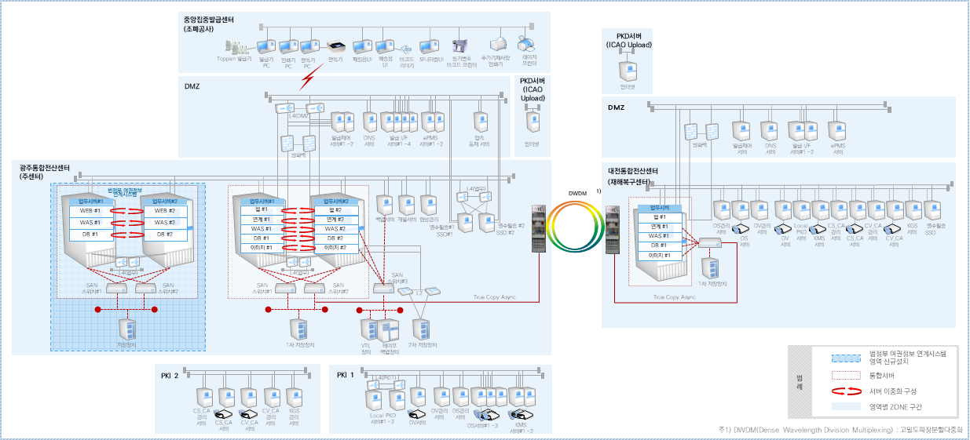
정보시스템 고도화 및 범정부 여권정보 연계시스템의 하드웨어 구성도는 다음과 같다.

전체 구성도
[그림 3-1-1-1] 전체 구성도

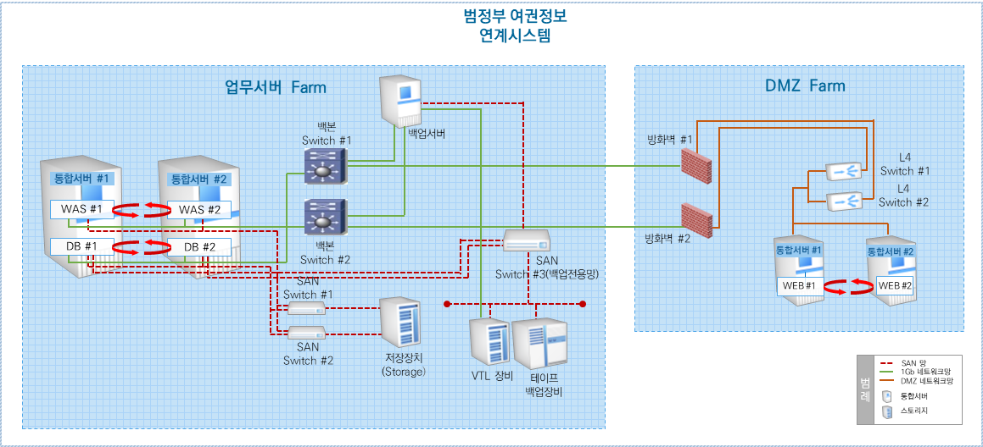
상세 구성도
[그림 3-1-1-2] 상세 구성도

S/W구성도
정보시스템 고도화 및 범정부 여권정보 연계시스템의 소프트웨어 구성도는 다음과 같다.

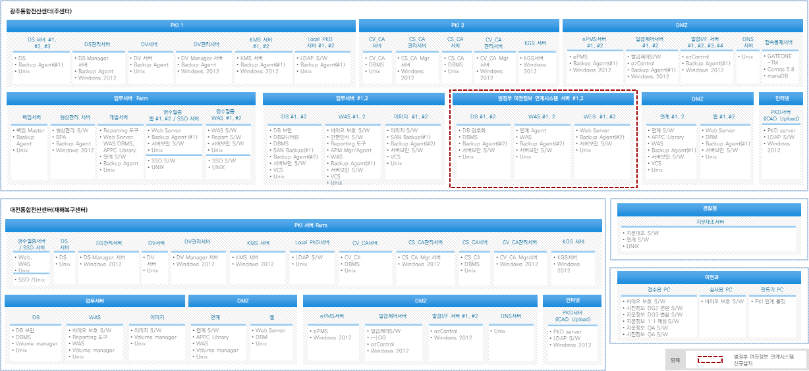
전체 구성도
[그림 3-1-2-1] 소프트웨어 구성도
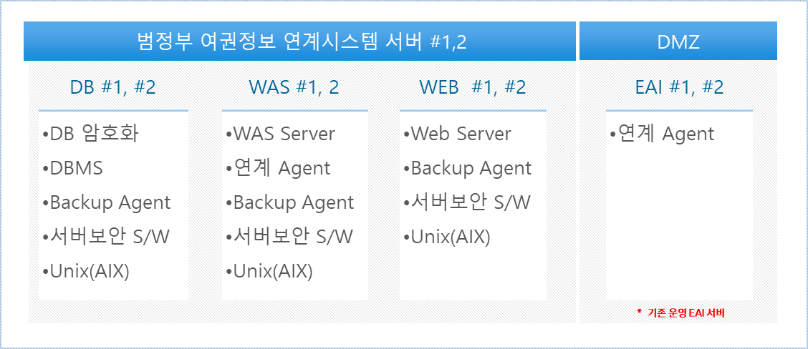

상세 구성도
[그림 3-1-2-2] 소프트웨어 상세 구성도

통합서버 구성

통합서버 자원 할당 내역
서버 | 항목 | 상세내역
WEB  #1, 2 | OS | 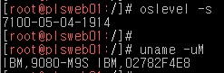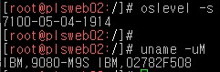  ※ 7100 : OS 버전(AIX 7.1), 05 : TL(Technical Level), 04 : SP(Service Pack)  1) WEB01 Serial Number : 02782F4E8 (앞의 “02” 숫자를 뺀다)  2) WEB02 Serial Number : 02782F508 (앞의 “02” 숫자를 뺀다)  => Serial Number 확인 : “prtconf | grep Machine”
WEB  #1, 2 | CPU  (#1, 2 동일) | 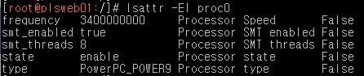  ※ Frequency : 클럭 수가 높을수록 빠름, smt_threads : 스레드 개수  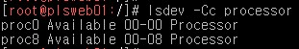  ※ CPU 물리적 개수 : 2개  ※ CPU 논리적 개수 : 16개
WEB  #1, 2 | Memory  (#1, 2 동일) | 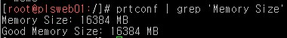  ※ Memory 용량 : 16GB  ※ Virtual Memory 용량 : 32GB
WEB  #1, 2 | DISK  (#1, 2 동일) | 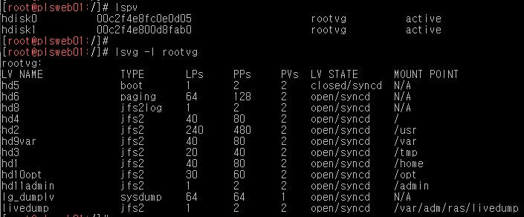  ※ PVs : 해당 LV의 copy개수로 2개이상이면 Mirror가 되어져있음(최대3개)  ※ PPs의 값이 LPs의 2배가 된 것이면 Mirror가 되어져 있는걸로 판단함  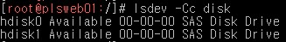  ※ 내장 혹은 외장 디스크인지 확인  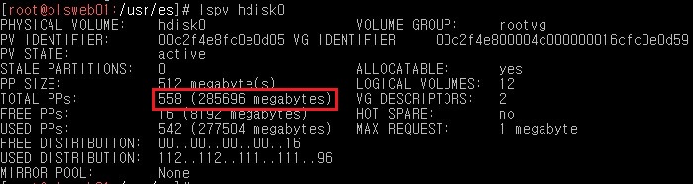  ※ 내장 DISK hdisk0 TOTAL PPs : 285GB(약 300GB)
WEB  #1, 2 | Adapter  (#1, 2 동일) | 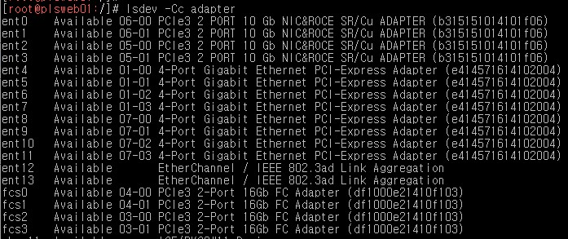  ※ Ethernet 및 FC Card(HBA) 조회  - EtherChannel / IEEE 802.3ad Link Aggregation : (Bonding 구성)  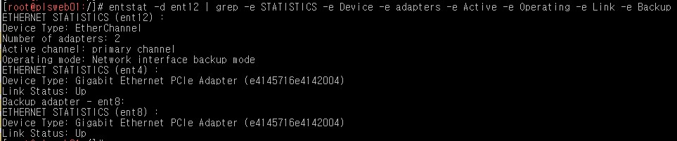  ※ Bonding 구성 Port 확인 (AIX에서는EtherChannel 이라고 불림)  - “smitty etherchannel” 명령어로 List All EtherChannels / Link Aggregations 확인  - “lsattr -El ent12” 명령어로 확인  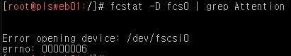  ※ FC Card(HBA) 확인  - “fcstat -D fcs0 | grep Attention” 명령어로 Link Up 사용중인 포트 확인  - “Error opening device: /dev/fscsi0” 미사용 중이며, WEB은 FC 사용안함  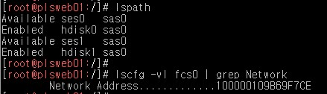  ※ FC Card와 연결된 Disk 확인(lspath) 및 FC Card Mac 주소 확인
WEB  #1, 2 | Slot | 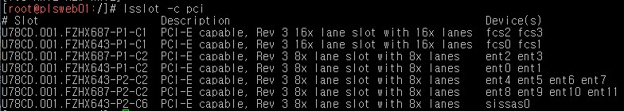  WEB #1 PCI Slot  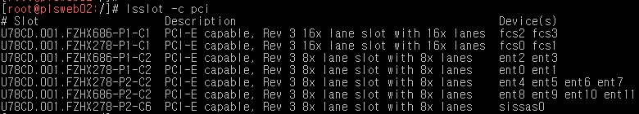  WEB #2 PCI Slot  ※ lsslot –c pci 명령어로 서버에 할당된 PCI 어댑터들의 물리적 위치 표시
WEB  #1, 2 | Network | 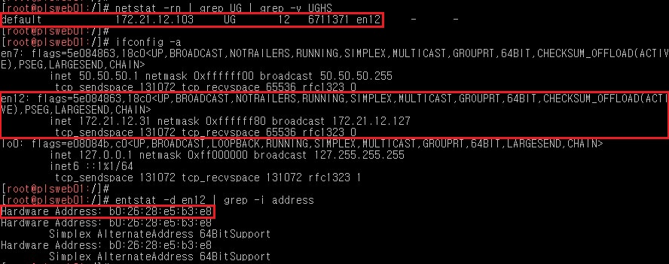  WEB #1 IP Address 및 GateWay  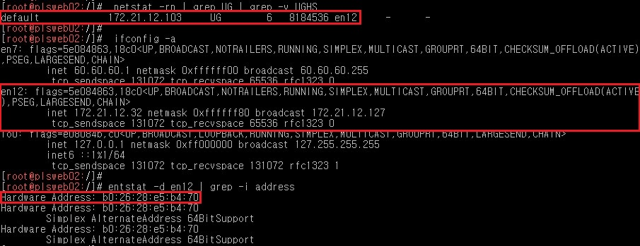  WEB #2 IP Address 및 GateWay
WAS  #1, 2 | OS | 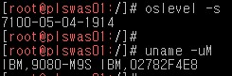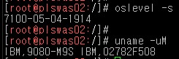  ※ 7100 : OS 버전(AIX 7.1), 05 : TL(Technical Level), 04 : SP(Service Pack)  1) WAS01 Serial Number : 02782F4E8 (앞의 “02” 숫자를 뺀다)  2) WAS02 Serial Number : 02782F508 (앞의 “02” 숫자를 뺀다)  => Serial Number 확인 : “prtconf | grep Machine”
WAS  #1, 2 | CPU  (#1, 2 동일) | 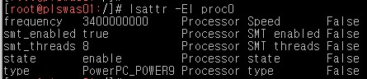  ※ Frequency : 클럭 수가 높을수록 빠름, smt_threads : 스레드 개수  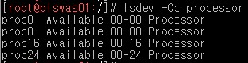  ※ CPU 물리적 개수 : 4개  ※ CPU 논리적 개수 : 32개
WAS  #1, 2 | Memory  (#1, 2 동일) | 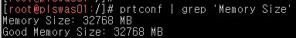  ※ Memory 용량 : 32GB  ※ Virtual Memory 용량 : 32GB
WAS  #1, 2 | DISK  (#1, 2 동일) | 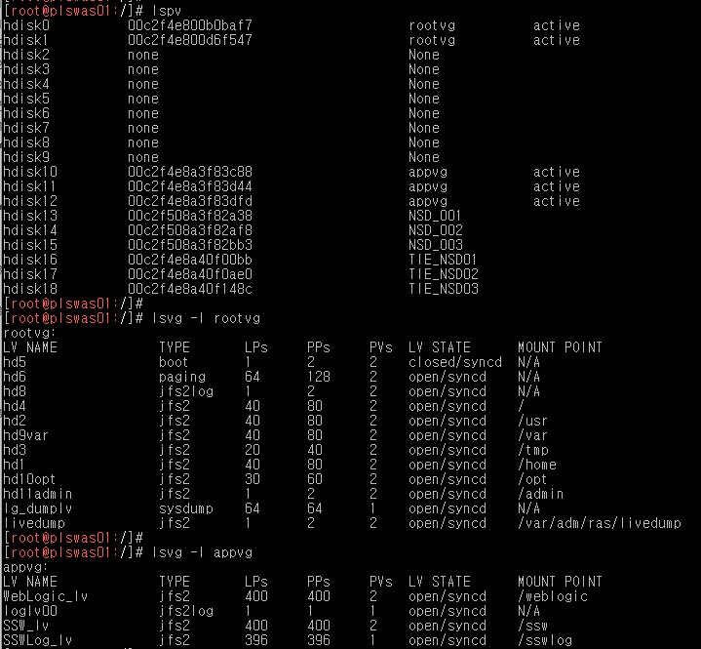  ※ PVs : 해당 LV의 copy개수로 2개이상이면 Mirror가 되어져있음(최대3개)  ※ PPs의 값이 LPs의 2배가 된 것이면 Mirror가 되어져 있는걸로 판단함  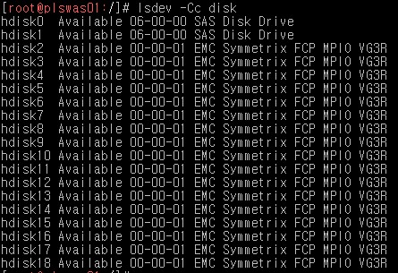  ※ 내장 혹은 외장 디스크인지 확인  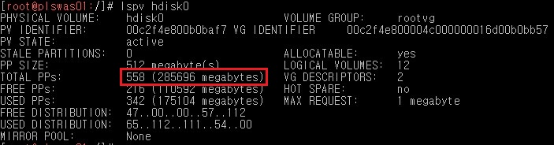  ※ 내장 DISK hdisk0 TOTAL PPs : 285GB(약 300GB)  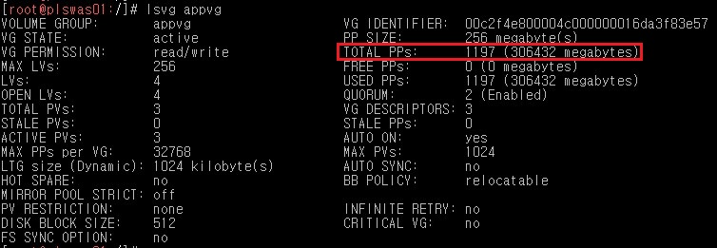  ※ 외장 DISK별 용량확인이 안되어 볼륨그룹 용량으로 확인  - TOTAL PPs : 306GB(약 300GB)
WAS  #1, 2 | Adapter  (#1, 2 동일) | 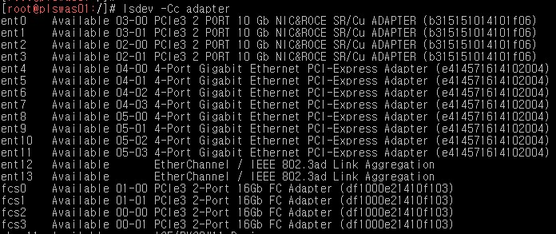  ※ Ethernet 및 FC Card(HBA) 조회  - EtherChannel / IEEE 802.3ad Link Aggregation : (Bonding 구성)  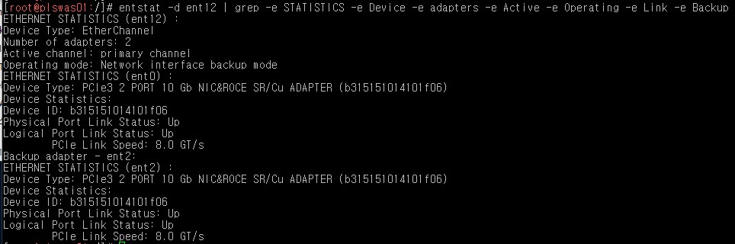  ※ Bonding 구성 Port 확인 (AIX에서는EtherChannel 이라고 불림)  - “smitty etherchannel” 명령어로 List All EtherChannels / Link Aggregations 확인  - “lsattr -El ent12” 명령어로 확인  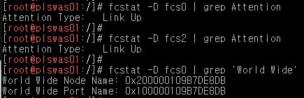  ※ FC Card(HBA) 확인  - “fcstat -D fcs0 | grep Attention” 명령어로 Link Up 사용중인 포트 확인  - FC Card의 WWN확인 : 듀얼포트인 경우 Node Name과 Port Name이  다르며, 싱글포트인 경우는 Node Name과 Port Name이 동일하다.  일반적으로 WWN을 Port Name으로 사용한다.  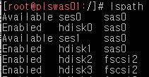  ※ FC Card와 연결된 Disk 확인(lspath) 및 FC Card Mac 주소 확인  - 연결된 Disk : fscsi0(hdisk2 ~ hdisk18), fscsi2(hdisk2 ~ hdisk18)
WAS  #1, 2 | Slot | 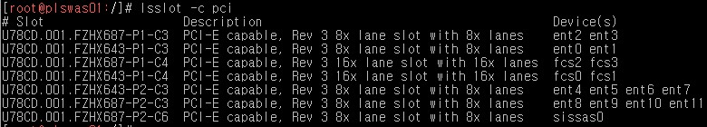  WAS #1 PCI Slot  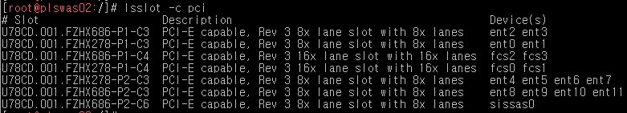  WAS #2 PCI Slot  ※ lsslot –c pci 명령어로 서버에 할당된 PCI 어댑터들의 물리적 위치 표시
WAS  #1, 2 | Network | 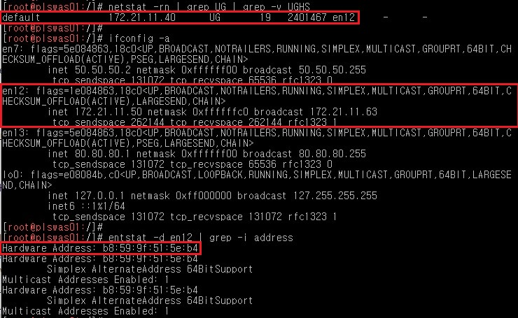  WAS #1 IP Address 및 GateWay  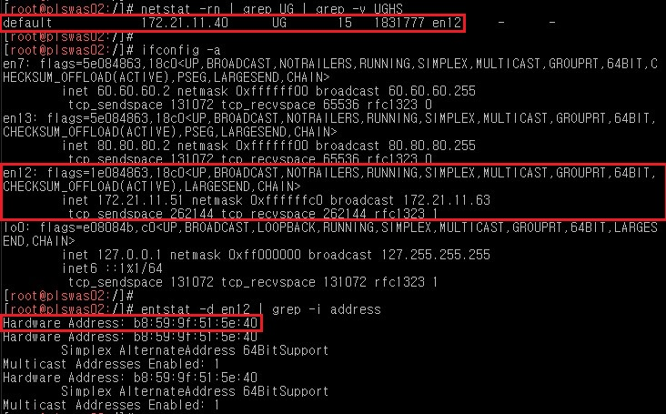  WAS #2 IP Address 및 GateWay
DB  #1, 2 | OS | 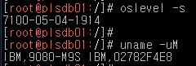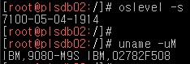  ※ 7100 : OS 버전(AIX 7.1), 05 : TL(Technical Level), 04 : SP(Service Pack)  1) WAS01 Serial Number : 02782F4E8 (앞의 “02” 숫자를 뺀다)  2) WAS02 Serial Number : 02782F508 (앞의 “02” 숫자를 뺀다)  => Serial Number 확인 : “prtconf | grep Machine”
DB  #1, 2 | CPU  (#1, 2 동일) | 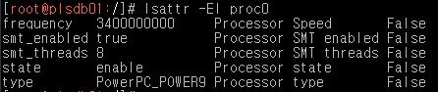  ※ Frequency : 클럭 수가 높을수록 빠름, smt_threads : 스레드 개수  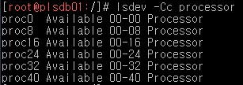  ※ CPU 물리적 개수 : 6개  ※ CPU 논리적 개수 : 48개
DB  #1, 2 | Memory  (#1, 2 동일) | 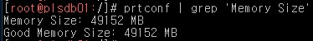  ※ Memory 용량 : 48GB  ※ Virtual Memory 용량 : 32GB
DB  #1, 2 | DISK  (#1, 2 동일) | 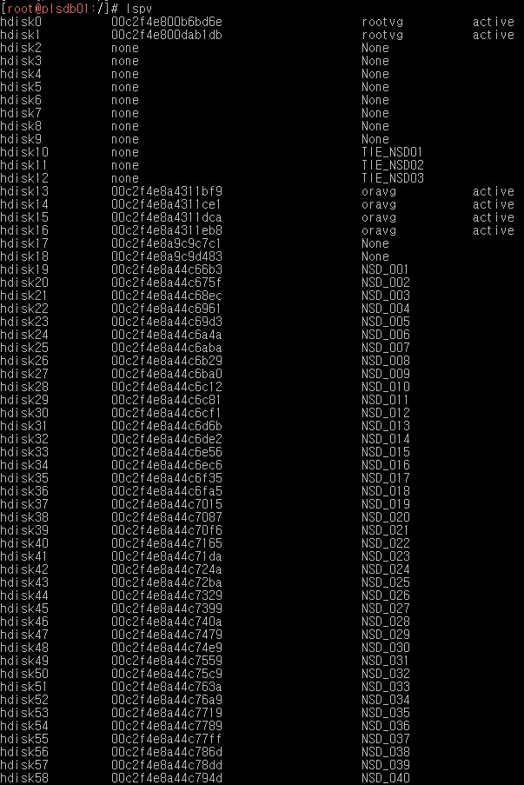  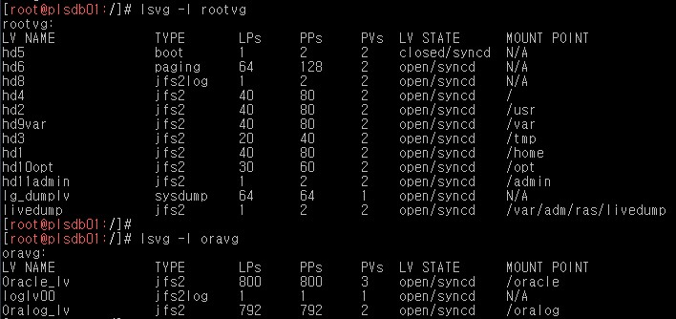  ※ PVs : 해당 LV의 copy개수로 2개이상이면 Mirror가 되어져있음(최대3개)  ※ PPs의 값이 LPs의 2배가 된 것이면 Mirror가 되어져 있는걸로 판단함  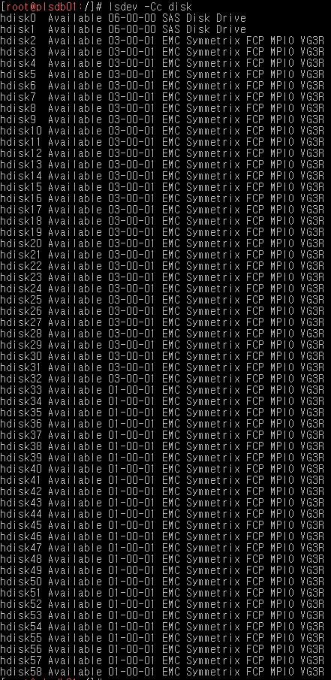  ※ 내장 혹은 외장 디스크인지 확인  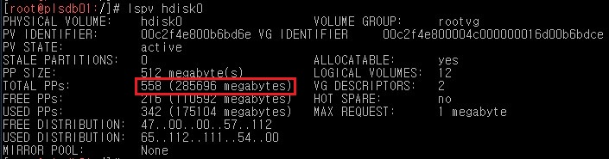  ※ 내장 DISK hdisk0 TOTAL PPs : 285GB(약 300GB)  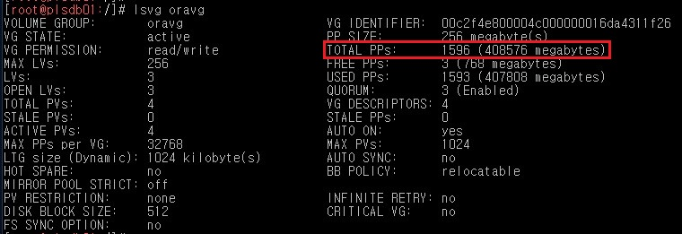  ※ 외장 DISK별 용량확인이 안되어 볼륨그룹 용량으로 확인  - TOTAL PPs : 408GB(약 400GB)
DB  #1, 2 | Adapter  (#1, 2 동일) | 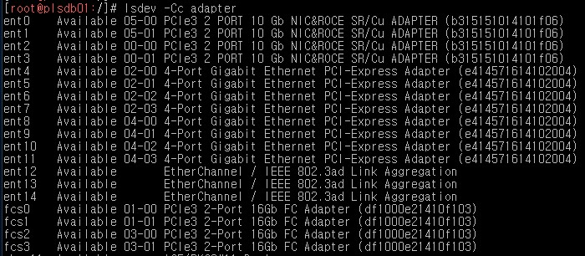  ※ Ethernet 및 FC Card(HBA) 조회  - EtherChannel / IEEE 802.3ad Link Aggregation : (Bonding 구성)  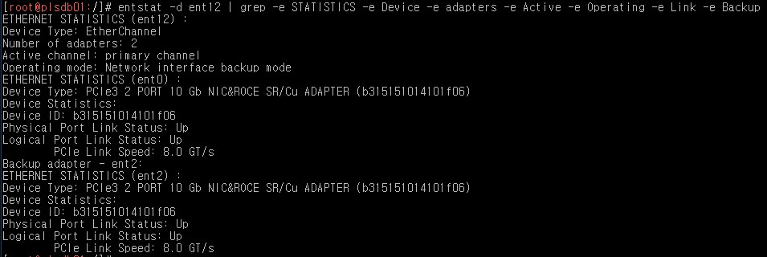  ※ Bonding 구성 Port 확인 (AIX에서는EtherChannel 이라고 불림)  - “smitty etherchannel” 명령어로 List All EtherChannels / Link Aggregations 확인  - “lsattr -El ent12” 명령어로 확인  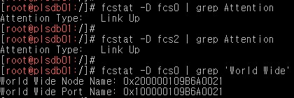  ※ FC Card(HBA) 확인  - “fcstat -D fcs0 | grep Attention” 명령어로 Link Up 사용중인 포트 확인  - FC Card의 WWN확인 : 듀얼포트인 경우 Node Name과 Port Name이  다르며, 싱글포트인 경우는 Node Name과 Port Name이 동일하다.  일반적으로 WWN을 Port Name으로 사용한다.  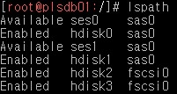  ※ FC Card와 연결된 Disk 확인(lspath) 및 FC Card Mac 주소 확인  - 연결된 Disk : fscsi0(hdisk2 ~ hdisk58), fscsi2(hdisk2 ~ hdisk58)
DB  #1, 2 | Slot | 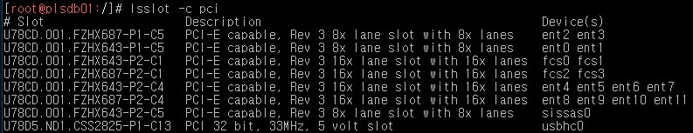  DB #1 PCI Slot  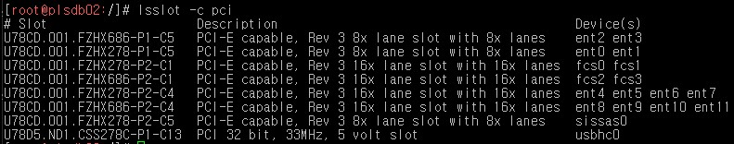  DB #2 PCI Slot  ※ lsslot –c pci 명령어로 서버에 할당된 PCI 어댑터들의 물리적 위치 표시
DB  #1, 2 | Network | 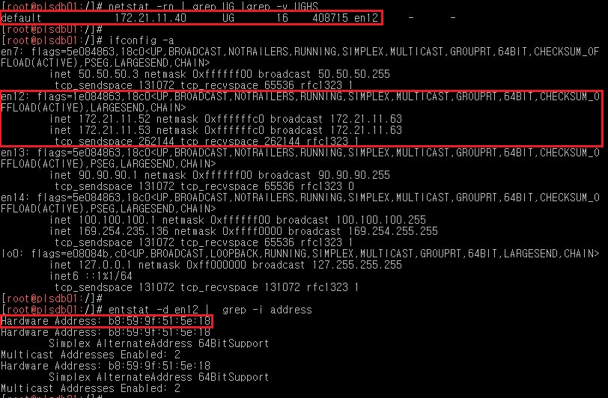  DB #1 IP Address 및 GateWay  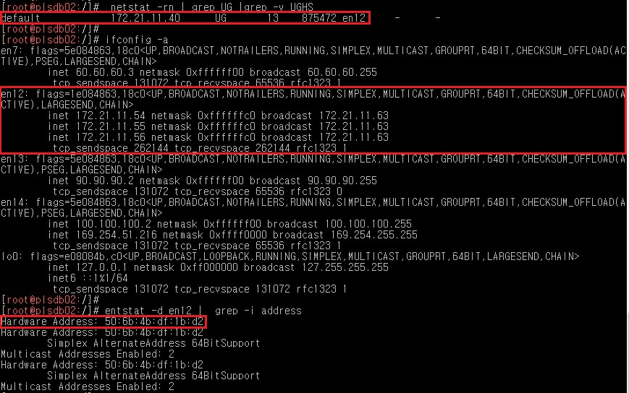  DB #2 IP Address 및 GateWay

서버 Kernel Parameter 및 JDK
서버 | OS | Kernel Parameter 내역 | JDK 내역 | 비고
WEB  #1, 2 | AIX 7.1 | tcp_recvspace = 262,114  tcp_sendspace = 262,114  udp_sendspace = 65,536  udp_recvspace = 655,360  maxuproc = 16,384  tcp_ephemeral_high = 65,535  tcp_ephemeral_low = 32,768  udp_ephemeral_high = 65,535  udp_ephemeral_low = 32,768 | 1.5.0 ~ 1.8.0  (32&64bit) | == 확인 ==  lsattr -El sys0  no -a  == 적용(예) ==  no -p -o udp_sendspace=65536  chdev -l sys0 -a maxuproc=16384
WAS  #1, 2 | AIX 7.1 | tcp_recvspace = 262,114  tcp_sendspace = 262,114  udp_sendspace = 65,536  udp_recvspace = 655,360  maxuproc = 16,384  tcp_ephemeral_high = 65,535  tcp_ephemeral_low = 32,768  udp_ephemeral_high = 65,535  udp_ephemeral_low = 32,768 | 1.5.0 ~ 1.8.0  (32&64bit) | == 확인 ==  lsattr -El sys0  no -a  == 적용(예) ==  no -p -o udp_sendspace=65536  chdev -l sys0 -a maxuproc=16384
DB  #1, 2 | AIX 7.1 | tcp_recvspace = 262,114  tcp_sendspace = 262,114  udp_sendspace = 65,536  udp_recvspace = 655,360  maxuproc = 16,384  tcp_ephemeral_high = 65,500  tcp_ephemeral_low = 9,000  udp_ephemeral_high = 65,500  udp_ephemeral_low = 9,000  sb_max = 4,194,304  rfc1323 = 1  ipqmaxlen = 512  ncargs = 256 | 1.5.0 ~ 1.8.0  (32&64bit) | == 확인 ==  lsattr -El sys0  no -a  == 적용(예) ==  no -p -o udp_sendspace=65536  chdev -l sys0 -a maxuproc=16384  chdev –l sys0 -a ncargs=256  # smitty chgsys 명령어 적용가능
※ 파라미터에 따라 시스템 재부팅이 필요함

서버 디스크 구성 현황

WEB 서버
Host명 | VG명 | LV명 | SIZE(GB) | Mount | 용도
plsweb01  plsweb02 | rootvg | hd5 | 0.5 |  | OS Boot Image
plsweb01  plsweb02 | rootvg | hd6 | 32 |  | Paging Space
plsweb01  plsweb02 | rootvg | hd8 | 0.5 |  | jfs2log
plsweb01  plsweb02 | rootvg | hd4 | 20 | / | OS 영역
plsweb01  plsweb02 | rootvg | hd2 | 120 | /usr | OS 영역
plsweb01  plsweb02 | rootvg | hd9var | 20 | /var | OS 영역
plsweb01  plsweb02 | rootvg | hd3 | 10 | /tmp | OS 영역
plsweb01  plsweb02 | rootvg | hd1 | 20 | /home | OS 영역
plsweb01  plsweb02 | rootvg | hd11admin | 0.5 | /admin | OS 영역
plsweb01  plsweb02 | rootvg | hd10opt | 15 | /opt | OS 영역
plsweb01  plsweb02 | rootvg | livedump | 0.5 | /var/adm/ras/livedump | OS 영역
plsweb01  plsweb02 | rootvg | lg_dumplv | 32 |  | Dump Device

WAS 서버
Host명 | VG명 | LV명 | SIZE(GB) | Mount | 용도
plswas01  plswas02 | rootvg | hd5 | 0.5 |  | OS Boot Image
plswas01  plswas02 | rootvg | hd6 | 32 |  | Paging Space
plswas01  plswas02 | rootvg | hd8 | 0.5 |  | jfs2log
plswas01  plswas02 | rootvg | hd4 | 20 | / | OS 영역
plswas01  plswas02 | rootvg | hd2 | 20 | /usr | OS 영역
plswas01  plswas02 | rootvg | hd9var | 20 | /var | OS 영역
plswas01  plswas02 | rootvg | hd3 | 10 | /tmp | OS 영역
plswas01  plswas02 | rootvg | hd1 | 20 | /home | OS 영역
plswas01  plswas02 | rootvg | hd11admin | 0.5 | /admin | OS 영역
plswas01  plswas02 | rootvg | hd10opt | 15 | /opt | OS 영역
plswas01  plswas02 | rootvg | livedump | 0.5 | /var/adm/ras/livedump | OS 영역
plswas01  plswas02 | rootvg | lg_dumplv | 32 |  | Dump Device
plswas01  plswas02 | appvg | WebLogic_lv | 100 | /weblogic | 웹 솔루션 영역
plswas01  plswas02 | appvg | SSW_lv | 100 | /ssw | Application 설치 영역
plswas01  plswas02 | appvg | SSWLog_lv | 100 | /sswlog | Application 로그 영역
plswas01  plswas02 | GPFS | WASdata_lv | 300 | /wasdata | 웹 솔루션 데이터 영역

DB 서버
Host명 | VG명 | LV명 | SIZE(GB) | Mount | 용도
plsdb01  plsdb02 | rootvg | hd5 | 0.5 |  | OS Boot Image
plsdb01  plsdb02 | rootvg | hd6 | 32 |  | Paging Space
plsdb01  plsdb02 | rootvg | hd8 | 0.5 |  | jfs2log
plsdb01  plsdb02 | rootvg | hd4 | 20 | / | OS 영역
plsdb01  plsdb02 | rootvg | hd2 | 20 | /usr | OS 영역
plsdb01  plsdb02 | rootvg | hd9var | 20 | /var | OS 영역
plsdb01  plsdb02 | rootvg | hd3 | 10 | /tmp | OS 영역
plsdb01  plsdb02 | rootvg | hd1 | 20 | /home | OS 영역
plsdb01  plsdb02 | rootvg | hd11admin | 0.5 | /admin | OS 영역
plsdb01  plsdb02 | rootvg | hd10opt | 15 | /opt | OS 영역
plsdb01  plsdb02 | rootvg | livedump | 0.5 | /var/adm/ras/livedump | OS 영역
plsdb01  plsdb02 | rootvg | lg_dumplv | 32 |  | Dump Device
plsdb01  plsdb02 | oravg | Oracle_lv | 100 | /oracle | Oracle 솔루션 영역
plsdb01  plsdb02 | oravg | Oralog_lv | 100 | /oralog | Oracle 로그 영역
plsdb01  plsdb02 | GPFS | Oradata01_lv | 1600 | /oradata01 | Oracle 데이터 영역
plsdb01  plsdb02 | GPFS | Oradata02_lv | 1600 | /oradata02 | Oracle 데이터 영역
plsdb01  plsdb02 | GPFS | Oradata03_lv | 1600 | /oradata03 | Oracle 데이터 영역
plsdb01  plsdb02 | GPFS | Orabackup_lv | 3200 | /orabackup | Oracle 백업 영역

서버 계정 현황

WEB 서버
Host명 | 계정명 | UID | GID | Home Dir | Password | 설명
plsweb01  plsweb02 | root |  |  |  | - | Super User
plsweb01  plsweb02 | webtier | 301 | app(501) | /home/webtier | - | WebTier 계정
plsweb01  plsweb02 | admin | 205 | wheel(202) | /home/admin | - | Chang 관리 계정

WAS 서버
Host명 | 계정명 | UID | GID | Home Dir | Password | 설명
plswas01  plswas02 | root |  |  |  | - | Super User
plswas01  plswas02 | weblogic | 301 | app(501) | /home/weblogic | - | WebLogic 계정
plswas01  plswas02 | megaware | 302 | app(501) | /home/megaware | - | 연계솔루션 계정
plswas01  plswas02 | indigo | 303 | app(501) | /home/indigo | - | 행공센 계정
plswas01  plswas02 | admin | 205 | wheel(202) | /home/admin | - | Chang 관리 계정

DB 서버
Host명 | 계정명 | UID | GID | Home Dir | Password | 설명
plsdb01  plsdb02 | root |  |  |  | - | Super User
plsdb01  plsdb02 | grid | 301 | dba(502) | /home/grid | - | Oracle 계정
plsdb01  plsdb02 | oracle | 302 | dba(502) | /home/oracle | - | Oracle 계정
plsdb01  plsdb02 | admin | 205 | wheel(202) | /home/admin | - | Chang 관리 계정
※ 계정 패스워드는 “시스템 상세구성.xlsx” 파일 참조

서버 IP Address 현황
구분 | 서버명 | 용도 | Port | IP Address | VIP Address | 비고
통합서버  #1 | WEB  Server #1 | 서비스용 | en12  (ent4)  (ent8) | 172.21.12.31  (NAT 10.183.204.124) | L4_VIP : 172.21.12.33  (NAT 10.183.204.126)
통합서버  #1 | WEB  Server #1 | 관리용 | en7 | 50.50.50.1
통합서버  #1 | WAS  Server #1 | 서비스용 | en12  (ent0)  (ent2) | 172.21.11.50  (NAT 10.183.204.120) | L4_VIP : 172.21.11.57  (NAT 10.183.204.129)
통합서버  #1 | WAS  Server #1 | 관리용 | en7 | 50.50.50.2
통합서버  #1 | WAS  Server #1 | GPFS | en13  (ent4)  (ent8) | 80.80.80.1
통합서버  #1 | DBMS  Server #1 | 서비스용 | en12  (ent0)  (ent2) | 172.21.11.52  (NAT 10.183.204.122) | 172.21.11.53  (NAT 10.183.204.127) | RAC SCAN_VIP  172.21.11.56
통합서버  #1 | DBMS  Server #1 | 관리용 | en7 | 50.50.50.3
통합서버  #1 | DBMS  Server #1 | GPFS | en13  (ent4)  (ent8) | 90.90.90.1
통합서버  #1 | DBMS  Server #1 | RAC(Private) | en14  (ent5)  (ent9) | 100.100.100.1
통합서버  #2 | WEB  Server #2 | 서비스용 | en12  (ent4)  (ent8) | 172.21.12.32  (NAT 10.183.204.125) | L4_VIP : 172.21.12.33  (NAT 10.183.204.126)
통합서버  #2 | WEB  Server #2 | 관리용 | en7 | 60.60.60.1
통합서버  #2 | WAS  Server #2 | 서비스용 | en12  (ent0)  (ent2) | 172.21.11.51  (NAT 10.183.204.121) | L4_VIP : 172.21.11.57  (NAT 10.183.204.129)
통합서버  #2 | WAS  Server #2 | 관리용 | en7 | 60.60.60.2
통합서버  #2 | WAS  Server #2 | GPFS | en13  (ent4)  (ent8) | 80.80.80.2
통합서버  #2 | DBMS  Server #2 | 서비스용 | en12  (ent0)  (ent2) | 172.21.11.54  (NAT 10.183.204.123) | 172.21.11.55  (NAT 10.183.204.128) | RAC SCAN_VIP  172.21.11.56
통합서버  #2 | DBMS  Server #2 | 관리용 | en7 | 60.60.60.3
통합서버  #2 | DBMS  Server #2 | GPFS | en13  (ent4)  (ent8) | 90.90.90.2
통합서버  #2 | DBMS  Server #2 | RAC(Private) | en14  (ent5)  (ent9) | 100.100.100.2

소프트웨어 구성

WebTier 구성

환경설정
/home/webtier/.profile
PATH=/usr/bin:/etc:/usr/sbin:/usr/ucb:$HOME/bin:/usr/bin/X11:/sbin:.

export PATH

if [ -s "$MAIL" ] # This is at Shell startup. In normal
then echo "$MAILMSG" # operation, the Shell checks
fi # periodically.

export JAVA_HOME=/usr/java8_64
export PATH=$PATH:$JAVA_HOME/bin
export ORACLE_HOME=/usr/webtier/webtier12c
export DOMAIN_HOME=/usr/webtier/webtier12c/user_projects/domains/base_domain
alias domain='cd $DOMAIN_HOME'
alias oracle='cd $ORACLE_HOME'
alias webbin='cd /usr/webtier/script'
alias wasconf='cd /usr/webtier/webtier12c/user_projects/domains/base_domain/config/fmwconfig/components/OHS/ohs1'

설치경로
디렉토리 | 설명
/usr/webtier/webtier12c/ | Webtier의 설치 홈 디렉토리
$DOMAIN_HOME/bin | Webtier의 운영 관련 쉘 스크립트, 변수에 따라 수정 가능
$DOMAIN_HOME/config | Webtier의 설정 디렉토리
$DOMAIN_HOME/servers | Component 별 log 디렉토리
$ORACLE_HOME/ohs | Ohs 바이너리 디렉토리
$ORACLE_HOME/OPatch | OPacth 툴이 있는 디렉토리
$ORACLE_HOME/oracle_common | 바이너리와 라이브러리가 들어있는 디렉토리
/usr/webtier/script | Webtier의 기동 및 중지 스크립트 디렉토리

구성내역
/usr/webtier/webtier12c/user_projects/domains/base_domain/config/fmwconfig/components/OHS/ohs1/mod_wl_ohs.conf
# NOTE : This is a template to configure mod_weblogic.

LoadModule weblogic_module "${PRODUCT_HOME}/modules/mod_wl_ohs.so"

# This empty block is needed to save mod_wl related configuration from EM to this file when changes are made at the Base Virtual Host Level
#<IfModule weblogic_module>
# WebLogicHost <WEBLOGIC_HOST>
# WebLogicPort <WEBLOGIC_PORT>
# MatchExpression *.jsp
#</IfModule>

# <Location /weblogic>
# SetHandler weblogic-handler
# PathTrim /weblogic
# ErrorPage http:/WEBLOGIC_HOME:WEBLOGIC_PORT/
# </Location>
WebLogic Cluster 설정 및 포트 설정

<IfModule weblogic_module>
SetHandler weblogic-handler
WebLogicCluster 172.21.11.51:7003,172.21.11.50:7003
MatchExpression *
</IfModule>

/usr/webtier/webtier12c/user_projects/domains/base_domain/config/fmwconfig/components/OHS/ohs1/httpd.conf (설정내용은 Apache의 httpd.conf 파일과 거의 동일함)
#
ServerRoot "${ORACLE_INSTANCE}/config/fmwconfig/components/${COMPONENT_TYPE}/instances/${COMPONENT_NAME}"

# DefaultRuntimeDir controls the location of shared memory, lock files, etc.
DefaultRuntimeDir "${ORACLE_INSTANCE}/servers/${COMPONENT_NAME}/logs"

#
# Listen: Allows you to bind Apache to specific IP addresses and/or
# ports, instead of the default. See also the <VirtualHost>
# directive.
#
# Change this to Listen on specific IP addresses as shown below to
# prevent Apache from glomming onto all bound IP addresses.
#
# Listen 12.34.56.78:80
# The Listen directive below has a comment preceding it that is used
# by tooling which updates the configuration. Do not delete the comment.
#[Listen] OHS_LISTEN_PORT
Listen 80
Webtier 포트설정

#
# Dynamic Shared Object (DSO) Support
#
============================== 생략 ==================================
<IfModule mpm_worker_module>
StartServers 3
Webtier 모듈설정
MinSpareThreads 75
MaxSpareThreads 250
ThreadsPerChild 25
MaxRequestWorkers 400
MaxConnectionsPerChild 0
Mutex fcntl:${ORACLE_INSTANCE}/servers/${COMPONENT_NAME}/logs
</IfModule>

# event MPM
# StartServers: initial number of server processes to start
# MinSpareThreads: minimum number of worker threads which are kept spare
# MaxSpareThreads: maximum number of worker threads which are kept spare
# ThreadsPerChild: constant number of worker threads in each server process
# MaxRequestWorkers: maximum number of worker threads
# MaxConnectionsPerChild: maximum number of connections a server process serves
# before terminating
# Specify "ServerLimit nnn" before MaxRequestWorkers if
# MaxRequestWorkers/ThreadsPerChild > 16.
# Specify "ThreadLimit nnn" before MaxRequestWorkers if ThreadsPerChild > 64.
<IfModule mpm_event_module>
StartServers 3
MinSpareThreads 75
MaxSpareThreads 250
ThreadsPerChild 25
MaxRequestWorkers 400
MaxConnectionsPerChild 0
AsyncRequestWorkerFactor 2
Mutex fcntl:${ORACLE_INSTANCE}/servers/${COMPONENT_NAME}/logs
</IfModule>
============================== 생략 ==================================
# The default setting is the following:
# RequestReadTimeout header=20-40,MinRate=500 body=20,MinRate=500
# This means to wait for the headers for up to 20 seconds.
# Then increase this time limit one second at a time as long as data
# for the request header arrives at a rate of 500 bytes/sec or higher,
# but not above 40 seconds.
# Then wait for the request body the same way but with no upper time limit.
#
# The following settings have been shown to be more effective.
RequestReadTimeout header=5-40,MinRate=500 body=10,MinRate=500
# Adjust the settings depending on expected traffic patterns
</IfModule>

#
# The following directives modify normal HTTP response behavior to
# handle known problems with browser implementations.
#
BrowserMatch "Mozilla/2" nokeepalive
BrowserMatch "MSIE 4\.0b2;" nokeepalive downgrade-1.0 force-response-1.0
BrowserMatch "RealPlayer 4\.0" force-response-1.0
BrowserMatch "Java/1\.0" force-response-1.0
BrowserMatch "JDK/1\.0" force-response-1.0

# Include the configuration files needed for mod_weblogic
include "mod_wl_ohs.conf"
Webtier 연동파일 설정

# Include the SSL definitions and Virtual Host container
include "ssl.conf"

# Include the admin virtual host (Proxy Virtual Host) related configuration
include "admin.conf"

IncludeOptional "moduleconf/*.conf"

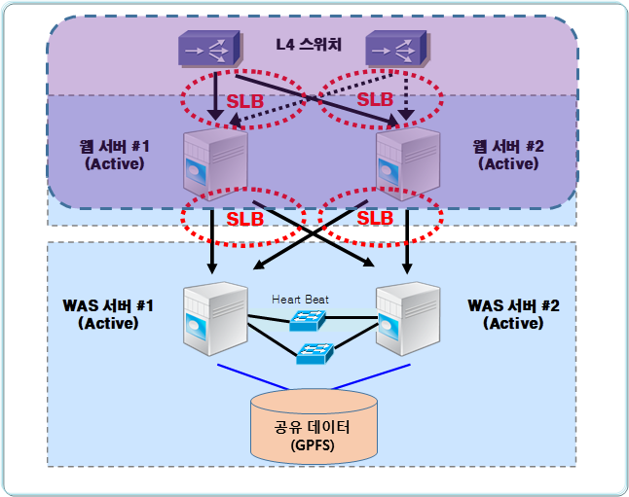
이중화 구성도
[그림 3-3-1-4] WEB(WebTier) 이중화 구성도
- Webtier 서버는 L4의 SLB(Server Load Balancing) 기능을 이용하여 이중화 구성한다.

WebLogic 구성

환경설정
/home/weblogic/.profile
PATH=/usr/bin:/etc:/usr/sbin:/usr/ucb:$HOME/bin:/usr/bin/X11:/sbin:.

export PATH

if [ -s "$MAIL" ] # This is at Shell startup. In normal
then echo "$MAILMSG" # operation, the Shell checks
fi # periodically.

export JAVA_HOME=/usr/java8_64
export PATH=$PATH:$JAVA_HOME/bin
export DOMAIN_HOME=/weblogic/weblogic12c/user_projects/domains/base_domain
export ORACLE_HOME=/weblogic/weblogic12c
export LANG=ko_KR.UTF-8
alias domain='cd /weblogic/weblogic12c/user_projects/domains/base_domain'
alias oracle='cd $ORACLE_HOME'
alias wasbin='cd /weblogic/script'

설치경로
디렉토리 | 설명
/weblogic/weblogic12c | Weblogic의 설치 홈 디렉토리
$DOMAIN_HOME/bin | Weblogic의 운영 관련 쉘 스크립트, 변수에 따라 수정 가능
$DOMAIN_HOME/config | Weblogic의 설정 디렉토리
$DOMAIN_HOME/servers | Component 별 log 디렉토리(Default Log 적재)
$ORACLE_HOME/OPatch | OPacth 툴이 있는 디렉토리
$ORACLE_HOME/oracle_common | 바이너리와 라이브러리가 들어있는 디렉토리
/weblogic/script | Weblogic의 기동 및 중지 스크립트 디렉토리
/sswlog/weblogic | Weblogic의 log 디렉토리

구성내역
/weblogic/weblogic12c/user_projects/domains/base_domain/config/config.xml
<?xml version='1.0' encoding='UTF-8'?>
<domain xmlns="http://xmlns.oracle.com/weblogic/domain" xmlns:sec="http://xmlns.oracle.com/weblogic/security" xmlns:xsi="http://www.w3.org/2001/XMLSchema-instance" xmlns:wls="http://xmlns.oracle.com/weblogic/security/wls" xsi:schemaLocation="http://xmlns.oracle.com/weblogic/security/wls http://xmlns.oracle.com/weblogic/security/wls/1.0/wls.xsd http://xmlns.oracle.com/weblogic/domain http://xmlns.oracle.com/weblogic/1.0/domain.xsd http://xmlns.oracle.com/weblogic/security/xacml http://xmlns.oracle.com/weblogic/security/xacml/1.0/xacml.xsd http://xmlns.oracle.com/weblogic/security/providers/passwordvalidator http://xmlns.oracle.com/weblogic/security/providers/passwordvalidator/1.0/passwordvalidator.xsd http://xmlns.oracle.com/weblogic/security http://xmlns.oracle.com/weblogic/1.0/security.xsd">
<name>base_domain</name>
<domain-version>12.2.1.3.0</domain-version>
============================== 생략 ==================================
<default-realm>myrealm</default-realm>
<credential-encrypted>{AES}pdMFmJEXhxLEOGCquUyNoonHtMcIgX7ywXCwZzyg/lbSUDOVxUaLynKikaJ3QiVG5DSf3cYSCr1zeOi99qsVDazSzxuGGoXCAPJ9Jy63ztApGo9wdLxZ08wZCG2yCNMX</credential-encrypted>
<node-manager-username>weblogic</node-manager-username>
<node-manager-password-encrypted>{AES}7n8sIUI56AAExwMqKNceIo9I/z3KHA6Grcd6tdijJ2g=</node-manager-password-encrypted>
</security-configuration>
<server>
<name>AdminServer</name>
<ssl>
<name>AdminServer</name>
<listen-port>7002</listen-port>
</ssl>
<listen-address></listen-address>
</server>
<server>
<name>M11</name>
<listen-port>7003</listen-port>
<cluster>cluster-1</cluster>
WebLogic Cluster 및 포트 설정
(Web AdminConsole에서 해당 내용을 적용 및 구성함)
<listen-address>172.21.11.50</listen-address>
<jta-migratable-target>
<name>M11</name>
<user-preferred-server>M11</user-preferred-server>
<cluster>cluster-1</cluster>
<migration-policy>manual</migration-policy>
</jta-migratable-target>
</server>
<server>
<name>M12</name>
<listen-port>7003</listen-port>
<cluster>cluster-1</cluster>
<listen-address>172.21.11.51</listen-address>
<jta-migratable-target>
<name>M12</name>
<user-preferred-server>M12</user-preferred-server>
<cluster>cluster-1</cluster>
<migration-policy>manual</migration-policy>
</jta-migratable-target>
</server>
<cluster>
<name>cluster-1</name>
<cluster-messaging-mode>unicast</cluster-messaging-mode>
<dynamic-servers>
<maximum-dynamic-server-count>0</maximum-dynamic-server-count>
</dynamic-servers>
</cluster>
============================== 생략 ==================================
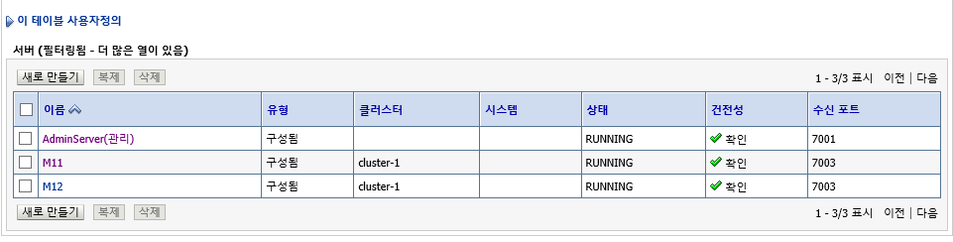

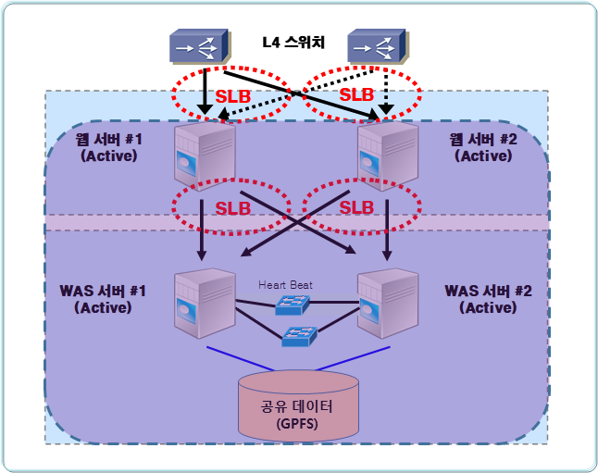
이중화 구성도
[그림 3-3-2-4] WAS(WebLogic) 이중화 구성도
- WEB 서버와 WAS 서버 간의 Load Balancing은 WAS 솔루션인 WebLogic의 클러스터링 기능을 이용하여 구성한다.
- WAS서버의 공유 데이터 영역은 GPFS방식으로 양쪽 서버가 동시에 접근이 가능하도록 구성하며, Cluster의 Heart beat(GPFS 체크) 라인은 UTP NIC을 이용하여 L2 스위치 2개에 이중화로 연결하여 구성한다.
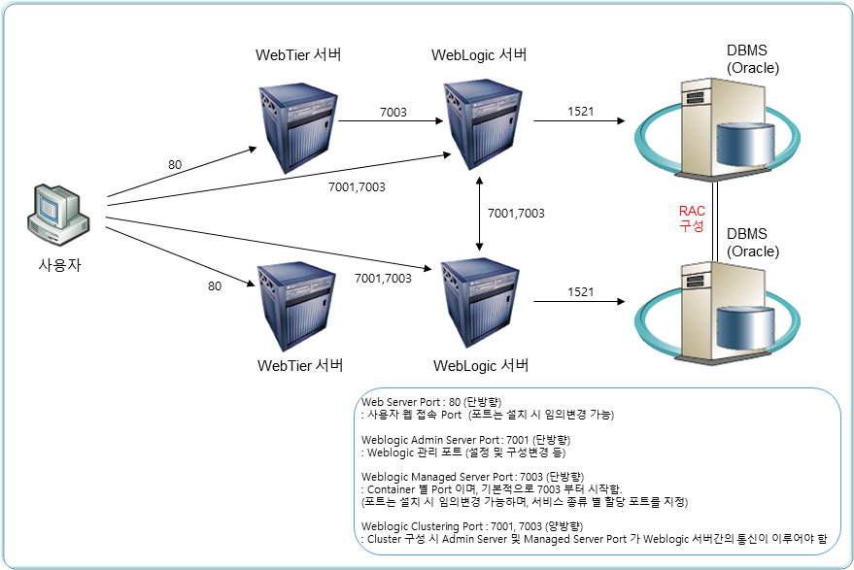
[그림 3-3-2-4] Port 구성도

Oracle 구성

환경설정
/home/oracle/.profile (Oracle 계정)
PATH=/usr/bin:/etc:/usr/sbin:/usr/ucb:$HOME/bin:/usr/bin/X11:/sbin:.

export PATH

if [ -s "$MAIL" ] # This is at Shell startup. In normal
then echo "$MAILMSG" # operation, the Shell checks
fi
# periodically.

umask 022
export ORACLE_BASE=/oracle/app/oracle
export ORACLE_HOME=/oracle/app/oracle/product/12.2.0/db
export GI_HOME=/oracle/app/12.2.0/grid
export ORACLE_SID=GPIIPRD1
export LD_LIBRARY_PATH=$ORACLE_HOME/lib
export PATH=$PATH:/usr/local/bin:/usr/sbin:/usr/bin:/usr/openwin/bin:/usr/ucb:$ORACLE_HOME/bin:$GI_HOME/bin
export TEMP=/tmp
export TMPDIR=/tmp
export LANG=C
export DISPLAY=192.168.10.7:0

## D'Amo ###
export DA_INST_HOME=/oracle/app/damo

alias ss='sqlplus "/ as sysdba"'

/home/grid/.profile (grid 계정)
#PATH=/usr/bin:/etc:/usr/sbin:/usr/ucb:$HOME/bin:/usr/bin/X11:/sbin:.

#export PATH

#if [ -s "$MAIL" ] # This is at Shell startup. In normal
#then echo "$MAILMSG" # operation, the Shell checks
#fi # periodically.

umask 022
export ORACLE_BASE=/oracle/app/grid
export ORACLE_HOME=/oracle/app/12.2.0/grid
export ORACLE_SID=+ASM1
export LD_LIBRARY_PATH=$ORACLE_HOME/lib:/usr/lib:/oracle/app/12.2.0/grid/OPatch/jre/lib:/oracle/app/12.2.0/grid/jdk/jre/lib/i386:/oracle/app/12.2.0/grid/jdk/jre/lib/amd64
export PATH=$PATH:/usr/local/bin:/usr/sbin:/usr/bin:/usr/openwin/bin:/usr/ucb:$ORACLE_HOME/bin
export TEMP=/tmp
export TMPDIR=/tmp
export DISPLAY=50.50.50.240:0.0

export LANG=C

설치경로
디렉토리 | 설명
/oracle/app/grid | Oracle product base(grid 계정)
/oracle/app/12.2.0/grid | Oracle RAC home
/oracle/app/oracle | Oracle product base(Oracle 계정)
/oracle/app/oracle/product/12.2.0/db | Oracle Database home

구성내역
/etc/hosts
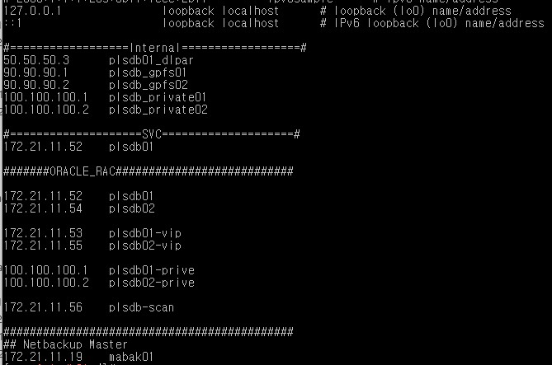
<DB #1 host 파일>
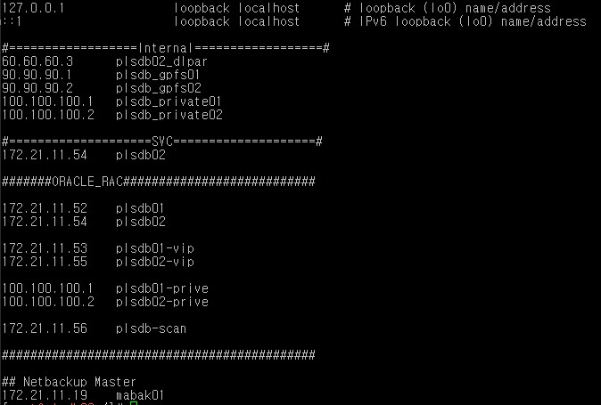
<DB #2 host 파일>

grid 계정 : /oracle/app/12.2.0/grid/network/admin/listener.ora
grid 계정 : /oracle/app/12.2.0/grid/network/admin/sqlnet.ora
grid 계정 : /oracle/app/12.2.0/grid/network/admin/endpoints_listener.ora
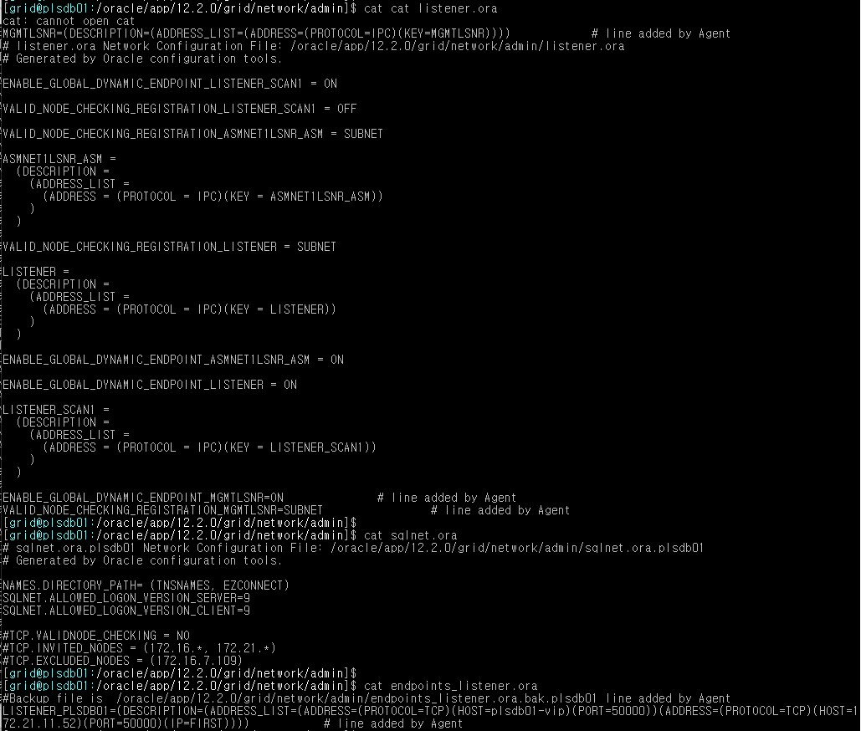
<DB #1 Listener.ora 및 sqlnet.ora, endpoints_listener.ora 파일>
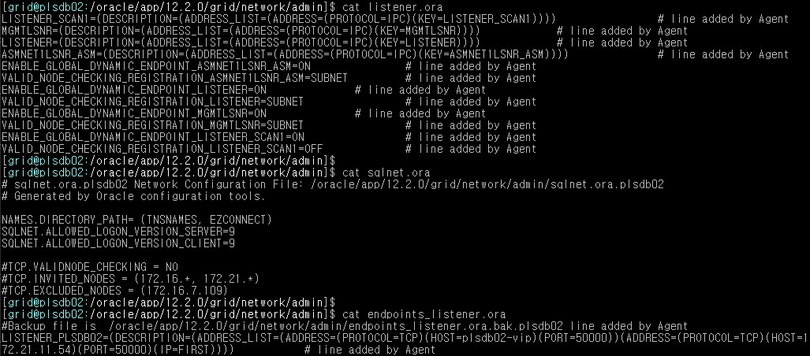
<DB #2 Listener.ora 및 sqlnet.ora, endpoints_listener.ora 파일>

oracle 계정 : /oracle/app/oracle/product/12.2.0/db/network/admin/tnsnames.ora
oracle 계정 : /oracle/app/oracle/product/12.2.0/db/network/admin/sqlnet.ora
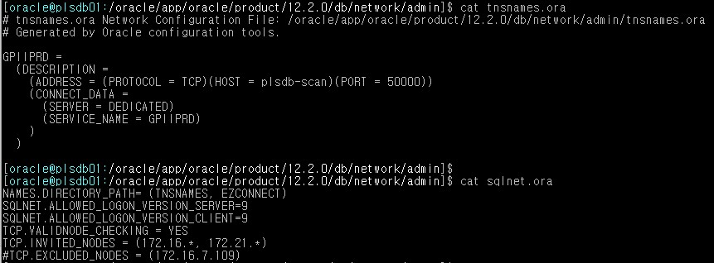
<DB #1 Listener.ora 및 sqlnet.ora 파일>
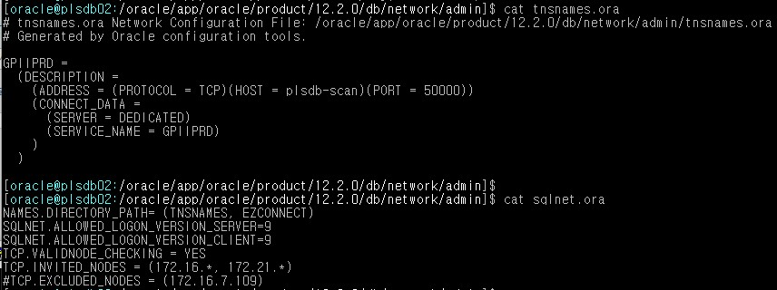
<DB #2 Listener.ora 및 sqlnet.ora 파일>

이중화 구성도
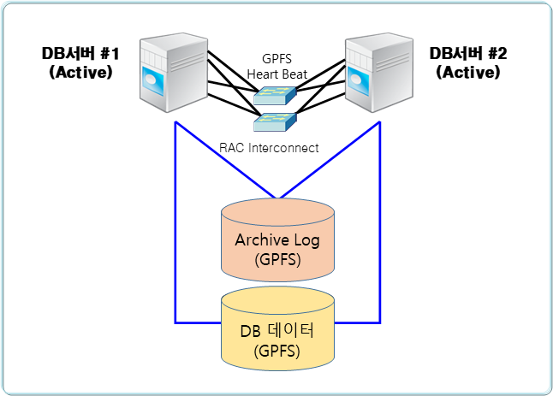
[그림 3-3-3-4] DBMS(ORACLE RAC) 이중화 구성도
- Cluster의 Heart beat(GPFS 체크) 라인과 Oracle RAC Interconnect 라인은 UTP NIC를 이용하여 L2 스위치 2개에 이중화로 연결하여 구성한다.
- DB데이터와 Archive Log 영역은 2대가 동시에 접근 할 수 있도록 GPFS영역으로 구성하여 서버 장애 시 Fail-Over 없이 서비스 되도록 구성한다.

Oracle Tables 구성
구분 |  | 내용 | 비고
Oracle Version |  | Oracle 12c R2 | (RAC)이중화 구성
Oracle_home directory |  | /oracle
메모리할당  (GB) | System Memory | 10GB
메모리할당  (GB) | Shared Memory | 10GB
NLS_Character Set |  | UTF8
NLS_Nchar_Character Set |  | AL16UTF16
Oracle Service Name |  | GPIIPRD
Oracle SID |  | GPIIPRD1, GPIIPRD2 | DB 서버 #1 : GPIIPRD1  DB 서버 #2 : GPIIPRD2
Sys | Control File | /oradata01/GPIIPRD/ctrlGPIIPRD01.ctl  /oradata02/GPIIPRD/ctrlGPIIPRD02.ctl | System 영역
Sys | Redo Log | (500MB * 12 = 6GB)  /oradata01/GPIIPRD/redoGPIIPRD101a.log  /oradata02/GPIIPRD/redoGPIIPRD101b.log  /oradata02/GPIIPRD/redoGPIIPRD102a.log  /oradata03/GPIIPRD/redoGPIIPRD102b.log  /oradata03/GPIIPRD/redoGPIIPRD103a.log  /oradata01/GPIIPRD/redoGPIIPRD103b.log  /oradata01/GPIIPRD/redoGPIIPRD201a.log  /oradata02/GPIIPRD/redoGPIIPRD201b.log  /oradata03/GPIIPRD/redoGPIIPRD202a.log  /oradata01/GPIIPRD/redoGPIIPRD202b.log  /oradata03/GPIIPRD/redoGPIIPRD203a.log  /oradata01/GPIIPRD/redoGPIIPRD203b.log | System 영역
Sys | UNDO | /oradata01/GPIIPRD/SYSTEM/undotbs01.dbf  /oradata01/GPIIPRD/SYSTEM/undotbs02.dbf | System 영역
Sys | SYSTEM | /oradata01/GPIIPRD/SYSTEM/system01.dbf | System 영역
Sys | SYSaux | /oradata01/GPIIPRD/SYSTEM/sysaux01.dbf | System 영역
Sys | USER | /oradata01/GPIIPRD/SYSTEM/users01.dbf | System 영역
Sys | TEMP | /oradata01/GPIIPRD/SYSTEM/temp01.dbf | System 영역
data | (Index 파일) |  | Data 영역
data | (Data 파일) |  | Data 영역
Service Port |  | 50000
archive Mode 및 경로 |  | 적용
 |  | /orabackup/arch
기타 |  | Oracle ASM 사용여부 | No (파일 시스템 사용 - GPFS)
 |  | Oracle OMF 사용여부 | No (DB naming rule에 따라 데이터 파일 생성/관리)

DB 암호화(D' Amo) 구성

환경설정
/home/oracle/.profile (Oracle 계정)
PATH=/usr/bin:/etc:/usr/sbin:/usr/ucb:$HOME/bin:/usr/bin/X11:/sbin:.
export PATH
if [ -s "$MAIL" ] # This is at Shell startup. In normal
then echo "$MAILMSG" # operation, the Shell checks
============================== 생략 ==================================
## D'Amo ###
export DA_INST_HOME=/oracle/app/damo
D’Amo는 Oracle 계정으로 설치

alias ss='sqlplus "/ as sysdba"'

설치경로
디렉토리 | 파일 | 설명
/oracle/app/damo |  | D’Amo 설치 홈 디렉토리
/oracle/app/damo | damo_lic.key | 서버 라이센스 인증서 파일
/oracle/app/damo | damo_lic.cer | 서버 라이센스 인증서 파일
/oracle/app/damo | acl_cli | D’Amo 관리 Tool 및 설정파일
/oracle/app/damo | scpdb_agent.ini | D’Amo 관리 Tool 및 설정파일
/oracle/app/damo/key |  | 보안 인증서, 키 파일
/oracle/app/damo/lib |  | 암복호화 라이브러리와 인증 파일
/oracle/app/damo/log |  | log 파일 저장공간
/oracle/app/damo/log | damo_scp_error.log | 암복호화 실패 로그

구성내역
/oracle/app/damo/scpdb_agent.ini
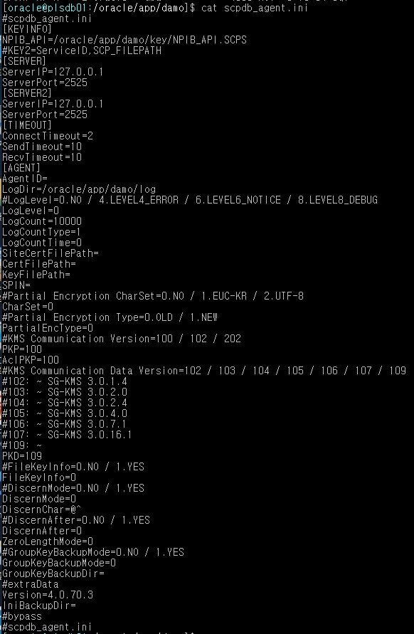
<D’Amo Key 환경설정>

암복호화 테스트
== Hex String ==
암호화 함수: SELECT ENC_STR( 'NPIB_API', '123') FROM DUAL;
복호화 함수: SELECT DEC_STR( 'NPIB_API', '761277AE74631506F8ED11DFF3558A49') FROM DUAL;
※ Hex String 방식은 운영서버에서 사용하는 암호화 방식.
※ Base64 및 SHA512, SHA256(Secure Hash Algorithm) 방식도 지원 가능함.
Hex String 방식
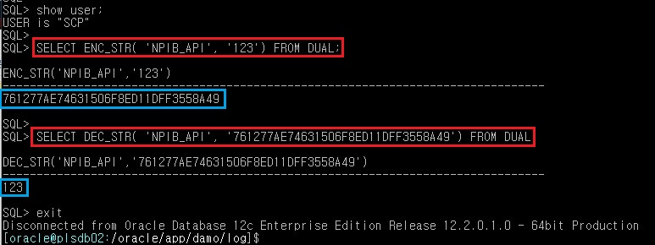

Base64 방식
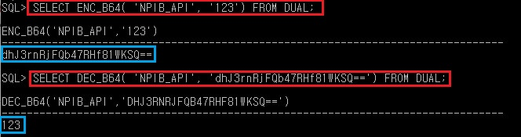

SHA512 및 SHA256 알고리즘 ( 73 : SHA512, 71 : SHA256)
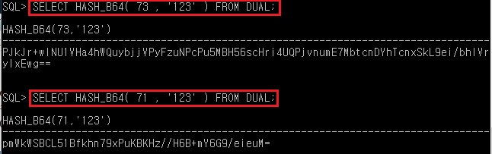
(SHA 함수는 해쉬값을 구하는 알고리즘이며, 암/복호화 알고리즘이 아님)

백업 Agent(Netbakcup) 구성

환경설정
/etc/hosts
PATH=/usr/bin:/etc:/usr/sbin:/usr/ucb:$HOME/bin:/usr/bin/X11:/sbin:.
============================== 생략 ==================================
############################################
## Netbackup Master
Master Server IP 설정
172.21.11.19 mabak01

설치경로
디렉토리 | 설명
/usr/openv | NetBackup 환경, 데몬, 실행 가능한 홈 디렉토리
/usr/openv/lib | 라이브러리 디렉토리
/usr/openv/netbackup/bin | NetBackup 스크립트 실행 디렉토리
/usr/openv/netbackup/logs | NetBackup 관련 로그 디렉토리 생성
/usr/openv/netbackup/oracle | Oracle Hot_Backup 리스트 파일
/usr/openv/netbackup/oracle/log | Oracle Hot_Backup 로그
/usr/openv/netbackup/oracle/tmp | Oracle Hot_Backup Output 파일

구성내역
/usr/openv/netbackup/bin/bpend_notify.plsdb01_ORACLE.full
#!/bin/ksh
bpend_notify.plsdb01_ORACLE.full 파일명 중 "plsdb01_ORACLE" 은 Master 서버의 정책명 이고 "full" 은 스케쥴명 으로 Master 서버의 스크립트가 실행되는 방식임(이름 및 정책이 변경되면 스크립트가 실행이 안됨)
#############################################
#
# DB(Oracle) Online Backup Shell
# With Veritas NetBackup
#
#############################################
#
# Shell Environment
#
#############################################
ORA_USER=oracle
ORACLE_HOME=/oracle/app/oracle/product/12.2.0/db
ARCH_DIR=/orabackup/arch
SCR_DIR=/usr/openv/netbackup/oracle
TMP_DIR=$SCR_DIR/tmp
LOG_DIR=$SCR_DIR/log
LOG=$SCR_DIR/log/`uname -n`_`date +%m%d`.log
TABLESPACES=$SCR_DIR/TABLESPACES.LIST
FILE_LIST=$SCR_DIR/FILES.LIST
TMP_FILE=$SCR_DIR/tmp/tmp_file.txt
rm $LOG_DIR/*
rm $FILE_LIST

#############################################
#
# Tablespace Getting
#
#############################################

su - $ORA_USER -c "sqlplus '/as sysdba'<<EOF >>$LOG
spool $TMP_DIR/tbs.tmp
select distinct(tablespace_name) from dba_data_files;
spool off
exit
EOF"

cat $TMP_DIR/tbs.tmp| grep -v TABLESPACE | grep -v "\-\-\-"|grep -v selected|grep -v TEMP |grep -v SQL | sed '/^ *$/d' > $TMP_DIR/tbs_l.tmp
cat $TMP_DIR/tbs_l.tmp | awk '{print $1}' > $SCR_DIR/TABLESPACES.LIST

#############################################
#
# Oracle begin backup Function
#############################################
echo " " >> $LOG
echo "========================================" >> $LOG
echo " Oracle begin backup started" >> $LOG
echo "========================================" >> $LOG
echo " " >> $LOG

cat $TABLESPACES |
while read TBSPACE
do
su - $ORA_USER -c "sqlplus '/as sysdba'<<EOF >>$LOG
alter tablespace $TBSPACE begin backup;
exit
EOF"
done

echo " " >> $LOG
echo "========================================" >> $LOG
echo " Oracle begin backup Complete" >> $LOG
echo "========================================" >> $LOG
echo " " >> $LOG

################################################
#
# File List Getting
#
################################################

cat $TABLESPACES |
while read TBSPACE
do
su - $ORA_USER -c "sqlplus '/as sysdba'<<EOF >>$LOG
spool $TMP_DIR/datafile.tmp
select file_name from dba_data_files where tablespace_name='$TBSPACE';
spool off
exit
EOF"
cat $TMP_DIR/datafile.tmp | grep -v FILE | grep -v "\-\-\-"|grep -v selected |grep -v SQL|sed '/^ *$/d' > $TMP_DIR/df_l.tmp
cat $TMP_DIR/df_l.tmp | awk '{print $1}' >> $FILE_LIST
done

echo " " >> $LOG
echo "========================================" >> $LOG
echo " Backup File List is Show!!!" >> $LOG
echo "========================================" >> $LOG
echo $FILE_LIST >> $LOG
echo " " >> $LOG

echo "========================================" >> $LOG
echo " Backup Now Starting!!!!" >> $LOG
echo "========================================" >> $LOG
echo " /usr/openv/netbackup/bin/bpbackup -p ssgsmart-oracle-hot -s DATA -w -f $FILE_LIST " >> $LOG
echo " " >> $LOG

/usr/openv/netbackup/bin/bpbackup -p plsdb01_ORACLE -s data -w -f $FILE_LIST

echo "========================================" >> $LOG
echo " Backup Started!! and Wait until backup Complete! " >> $LOG
echo "========================================" >> $LOG
echo " " >> $LOG

############################################
#
# Oracle End backup Function
#
############################################

echo "========================================" >> $LOG
echo " backup end " >> $LOG
echo "========================================" >> $LOG
date >> $LOG
echo " " >> $LOG
echo "========================================" >> $LOG
echo " Oracle End backup started" >> $LOG
echo "========================================" >> $LOG
echo " " >> $LOG

cat $TABLESPACES |
while read TBSPACE
do
su - $ORA_USER -c "sqlplus '/as sysdba'<<EOF >>$LOG
alter tablespace $TBSPACE end backup;
exit
EOF"
done

echo "========================================" >> $LOG
echo " Oracle end backup Complete" >> $LOG
echo "========================================" >> $LOG
echo " " >> $LOG

echo "========================================" >> $LOG
echo " Now is Archive and Controlfile backup Starting " >> $LOG
echo "========================================" >> $LOG
echo " " >> $LOG

su - $ORA_USER -c "sqlplus '/as sysdba'<<EOF >> $LOG
alter system switch logfile;
alter database backup controlfile to trace;
alter database backup controlfile to '/orabackup/arch/controlfile.bak' reuse;
exit
EOF"

/usr/openv/netbackup/bin/bpbackup -p plsdb01_ORACLE -s arch -w /orabackup/arch/*

echo "========================================" >> $LOG
echo " ALL Backup Complete!!!!" >> $LOG
echo "========================================" >> $LOG
echo " "

# Return Error Code. Confirm Backup Success.
#
if [ $? = 0 ]
then
echo "End" >> $LOG
echo " Result : Backup Success. " >> $LOG
else
echo " Error : Backup Fail. Return Code = $? " >> $LOG
exit 1
fi

echo "===========================================" >> $LOG
echo " End Time : `date` " >> $LOG
echo "===========================================" >> $LOG
exit 0
<Oracle Hot_Backup 스크립트>

NetBackup Master Server
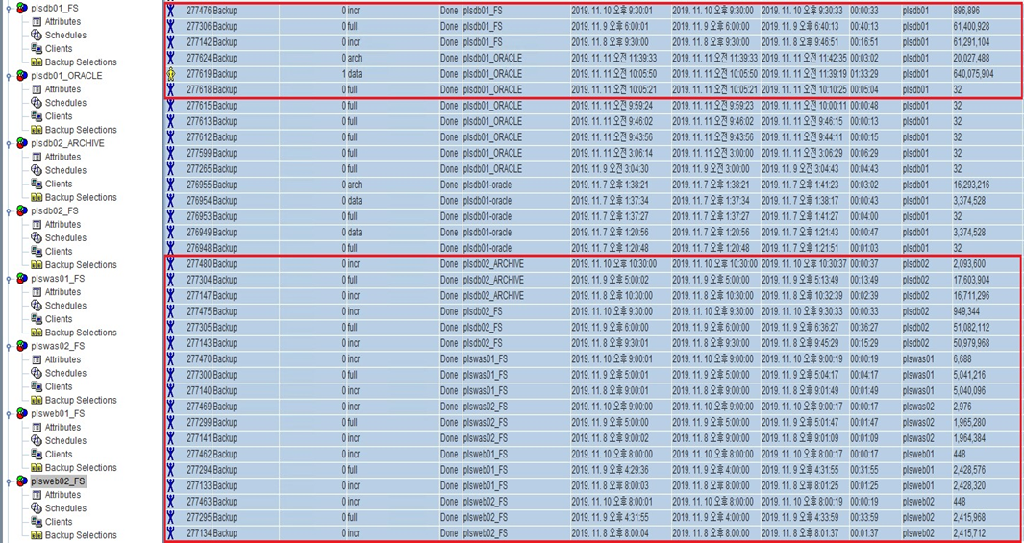
<백업정책 및 백업모니터>

백업방안
① VTL 장비를 활용한 1차 백업
② PTL 백업장치를 활용한 2차 백업 (협의 필요)
※ DBMS서버를 제외한 WEB, WAS 서버들은 VTL 장비를 활용한 데이타 1차 백업, PTL 백업장치를
활용한 2차 백업은 운영자와 협의하여 진행 필요
※ DBMS서버는 SAN을 통한 Oracle Online 백업을 VTL 장비에 백업
※ Oracle Hot Backup(Online Backup)은 plsdb01서버에서 진행하며, plsdb02에서는 Archive 백업
(plsdb01에서도 Archive를 Hot Backup으로 백업하므로, 이중으로 백업 진행)

백업대상 및 주기
Client | 정책명 | 백업스케쥴 | 백업수행일 | 보관주기 | 대상
통합  WEB #1 | plsweb01_FS | incr (Incremental Backup) | 일~금요일 | 1 month | /usr/webtier
통합  WEB #1 | plsweb01_FS | full (Full Backup) | 토요일 | 1 month | /usr/webtier
통합  WEB #2 | plsweb02_FS | incr (Incremental Backup) | 일~금요일 | 1 month | /usr/webtier
통합  WEB #2 | plsweb02_FS | full (Full Backup) | 토요일 | 1 month | /usr/webtier
통합  WAS #1 | plswas01_FS | incr (Incremental Backup) | 일~금요일 | 1 month | /weblogic  /ssw  /sswlog  /wasdata
통합  WAS #1 | plswas01_FS | full (Full Backup) | 토요일 | 1 month | /weblogic  /ssw  /sswlog  /wasdata
통합  WAS #2 | plswas02_FS | incr (Incremental Backup) | 일~금요일 | 1 month | /weblogic  /ssw  /sswlog
통합  WAS #2 | plswas02_FS | full (Full Backup) | 토요일 | 1 month | /weblogic  /ssw  /sswlog
통합  DB #1 | plsdb01_FS | incr (Incremental Backup) | 일~금요일 | 1 month | /oracle  /oralog
통합  DB #1 | plsdb01_FS | full (Full Backup) | 토요일 | 1 month | /oracle  /oralog
통합  DB #1 | plsdb01_ORACLE | arch (Arch Backup) | - | 1 month | Oracle Online  Backup  (Archive 포함)
통합  DB #1 | plsdb01_ORACLE | data (Data Backup) | - | 1 month | Oracle Online  Backup  (Archive 포함)
통합  DB #1 | plsdb01_ORACLE | full (Full Backup) | 매일 | 1 month | Oracle Online  Backup  (Archive 포함)
통합  DB #2 | plsdb02_FS | incr (Incremental Backup) | 일~금요일 | 1 month | /oracle  /oralog
통합  DB #2 | plsdb02_FS | full (Full Backup) | 토요일 | 1 month | /oracle  /oralog
통합  DB #2 | plsdb02_ARCHIVE | incr (Incremental Backup) | 일~금요일 | 1 month | /orabackup/arch
통합  DB #2 | plsdb02_ARCHIVE | full (Full Backup) | 토요일 | 1 month | /orabackup/arch

복구방안 및 절차
① WEB, WAS 서버 데이타는 VTL에 백업한 Full 백업본, Incremental 백업본을 활용하여 복구한다.
② DB 서버 데이타(Oracle Tables)는 VTL의 Full 백업본장비을 활용하여 복구, 오래된 데이타는 PTL 백업장치에 저장되어있는 백업본을 활용하여 복구 (PTL 복구는 백업을 받는다는 전제하에 진행)

서버보안(SecuveTOS) 구성

설치경로
디렉토리 | 설명
/opt/secuve/ | TOS 홈 디렉토리
/opt/secuve/TOSSuite/bin | TOS 기동 / 정지 관련 디렉토리
/opt/secuve/TOSSuite/Script | TOS 프로세스 체크 디렉토리
/opt/secuve/TOSSuite/Config | TOS 설정 파일 및 정책 관련 디렉토리

구성내역
/opt/secuve/TOSSuite/Config/Firewall.net
/opt/secuve/TOSSuite/Config/Watch.agt
/opt/secuve/TOSSuite/Config/AgentEnv.agt
/opt/secuve/TOSSuite/Config/AlertPoint.agt
[root@plsdb01:/opt/secuve/TOSSuite/Config]# cat Firewall.net
netfwadd prenum=0 rulenum=1 protocol=tcp direct=in ports=all runmode=normal logmode=none loglevel=info policy=allow desc="Default Allow Policy" acctype=user accname= procname=

netfwadd prenum=1 rulenum=2 protocol=tcp direct=out ports=all runmode=normal logmode=none loglevel=info policy=allow desc="Default Allow Policy" acctype=user accname= procname=

netfwadd prenum=2 rulenum=3 protocol=udp direct=in ports=all runmode=normal logmode=none loglevel=info policy=allow desc="Default Allow Policy" acctype=user accname= procname=

netfwadd prenum=3 rulenum=4 protocol=udp direct=out ports=53005 runmode=normal logmode=none loglevel=info policy=allow desc="ScvEA Realtime Log Send" acctype=user accname= procname=

netfwadd prenum=4 rulenum=5 protocol=udp direct=out ports=7191 runmode=normal logmode=none loglevel=info policy=allow desc="AlertPoint Log Send" acctype=user accname= procname=

netfwadd prenum=5 rulenum=6 protocol=udp direct=out ports=all runmode=normal logmode=none loglevel=info policy=allow desc="Default Allow Policy" acctype=user accname= procname=

[root@plsdb01:/opt/secuve/TOSSuite/Config]# cat Watch.agt
watchadd filename=ScvRP filepath="/opt/secuve/TOSSuite//bin/ScvRP" port=53007 mode=respawn,warning respawncmd="/opt/secuve/TOSSuite//bin/ScvRP"

[root@plsdb01:/opt/secuve/TOSSuite/Config]# cat AgentEnv.agt
guidset name="plsdb01" pname="TOS" pver="5.0.17.7" ip=172.21.11.52 activated=on
agentset port=53000 maxclnt=20 nat=off timeout=30 ipv6dev= chkreip=off chkrpcmd=off
easet ip=10.183.35.211 port=53004 logport=53005 subiplist=
해당파일들은 설치 시 설정한 내용을 표시 한 것이며, Port는 Default로 설정, 관리서버는 광주통합전산센터에서 관리
caset ip=10.183.35.211 port=53006
rpset port=53007 auth=off ip=10.183.35.211 eaport=53004 subiplist=
arsset ip= port=0 timeout=0 orgcode=
logset ip=10.183.35.211 eaport=53004 subiplist=
smsset ip= port=0 timeout=0 orgcode=

[root@plsdb01:/opt/secuve/TOSSuite/Config]# cat AlertPoint.agt
altpntadd ip=10.183.35.211 port=7191 desc="ScvEA AlertPoint Address"
altpntconadd ip=10.183.35.211 conname="_default_"

서버보안 상태체크
/opt/secuve/TOSSuite/bin/fmodule
[root@plsdb01:/opt/secuve/TOSSuite/bin]# fmodule on
Secuve TOS 5.0 Agent 5.0.17.7 AIX 7.1
서버보안 모듈이 이미 Load 되어있는 상태임을 나타냄
Hook Module ON.
Module load fail.
Agent Already loaded.

[root@plsdb01:/opt/secuve/TOSSuite/bin]# ./fmodule -v
Secuve TOS 5.0 Agent 5.0.17.7 AIX 7.1

연계 Agent(MegaWare) 구성

환경설정
/home/megaware/.profile (Agent 설치 서버)
PATH=/usr/bin:/etc:/usr/sbin:/usr/ucb:$HOME/bin:/usr/bin/X11:/sbin:.

export PATH
export JAVA_HOME=/usr/java8_64
export PATH=$JAVA_HOME/bin:$PATH
export CLASS_PATH=$CLASS_PATH:$JAVA_HOME/usr/java8_64/jre/lib/ext:$JAVA_HOME/jre/lib/tools.jar

alias ll='ls -al'
alias lt='ls -lrt'
alias log='cd /sswlog/megaware'
alias ma='cd /ssw/megaware/runtime/megaware.home'
alias mc='cd /ssw/megaware/runtime/megaware.home/megaware/WEB-INF/config'

============================== 생략 ==================================

/home/megaware/.profile (Agent 및 HUB 설치 서버)
PATH=/usr/bin:/etc:/usr/sbin:/usr/ucb:$HOME/bin:/usr/bin/X11:/sbin:.

export PATH
export JAVA_HOME=/usr/java7_64
export PATH=$JAVA_HOME/bin:$PATH
export CLASS_PATH=$CLASS_PATH:$JAVA_HOME/jre/lib/ext

alias ll='ls -al'
alias lt='ls -lrt'

alias ma='cd /ssw/megaware/runtime/megaware.home'
alias mc='cd /ssw/megaware/runtime/megaware.home/megaware/WEB-INF/config'
alias mma='cd /ssw/megaware/mon/megaware.home'
alias mmc='cd /ssw/megaware/mon/megaware.home/megaware/WEB-INF/config'

============================== 생략 ==================================

설치경로
Agent 디렉토리 | 설명
/ssw/megaware/runtime/megaware.home | 메가웨어 홈 디렉토리
/ssw/megaware/runtime/megaware.home/config | 메가웨어 기본 설정 폴더
/ssw/megaware/runtime/megaware.home/h2 | 메가웨어 디자인 레파지토리 폴더
/ssw/megaware/runtime/megaware.home/lib | 메가웨어 라이브러리 폴더
/ssw/megaware/runtime/megaware.home/license | 메가웨어 라이선스 폴더
/ssw/megaware/runtime/megaware.home/megaware/login | 메가웨어 Web Login 폴더
/ssw/megaware/runtime/megaware.home/megaware/console | 메가웨어 Web 서비스 폴더
/ssw/megaware/runtime/megaware.home/megaware/WEB-INF | 메가웨어 설정 및 라이브러리 폴더
/sswlog/megaware/runtime/logs  /log/megaware/runtime/logs | 메가웨어 로그 폴더

HUB 디렉토리 | 설명
/ssw/megaware/mon/megaware.home | 메가웨어 홈 디렉토리
/ssw/megaware/mon/megaware.home/config | 메가웨어 기본 설정 폴더
/ssw/megaware/mon/megaware.home/h2 | 메가웨어 디자인 레파지토리 폴더
/ssw/megaware/mon/megaware.home/lib | 메가웨어 라이브러리 폴더
/ssw/megaware/mon/megaware.home/license | 메가웨어 라이선스 폴더
/ssw/megaware/mon/megaware.home/megaware/login | 메가웨어 Web Login 폴더
/ssw/megaware/mon/megaware.home/megaware/console | 메가웨어 Web 서비스 폴더
/ssw/megaware/mon/megaware.home/megaware/WEB-INF | 메가웨어 설정 및 라이브러리 폴더
/log/megaware/mon/logs | 메가웨어 로그 폴더

구성내역
/ssw/megaware/runtime/megaware.home/config/MegaEngine.xml
/ssw/megaware/runtime/megaware.home/megaware/WEB-INF/config/Common.xml
/ssw/megaware/runtime/megaware.home/megaware/WEB-INF/config/Framework.xml
<?xml version="1.0" encoding="UTF-8"?>
<megaengine>
<connector>
<property name="port" value="57720" />
<property name="maxIdleTime" value="30000" />
<property name="requestHeaderSize" value="8192"/>
<property name="minThreads" value="20"/>
<property name="maxThreads" value="256"/>
</connector>

<jmx>
<property name="useJmx" value="true" />
<property name="JmxPort" value="57130" />
<property name="JmxHostName" value="172.21.11.50"/>
</jmx>
============================== 생략 ==================================
<driver>
<property name="name" value="RemotePropagateDriver" />
<property name="class" value="com.megatus.megaengine.common.driver.event2.EventPropagateDriver" />
<property name="use" value="true" />
<property name="address" value="tcp://172.21.12.136:57110" />
<property name="datalenOffset" value="0" />
<property name="datalenLength" value="6" />
============================== 생략 ==================================
<framework>
<property name="name" value="AGT_GPI1" />
<property name="host" value="http://172.21.11.50" />
<property name="port" value="57720" />
해당파일들은 설치 시 설정한 내용을 표시 한 것이며, Port는 Default로 설정
<property name="nodeType" value="master" />

<!-- yes : Message not load -->
<property name="isNotLoadMessage" value="no" />
============================== 생략 ==================================
<property name="isDebug" value="yes" />
<property name="heartbeatTimeMillis" value="3000" />
<property name="listenPort" value="57120" />
<property name="receiveBufferSize" value="5120" />
<property name="sendChunkBlockSize" value="4096" />
<property name="connectionControlTimeMilles" value="10000" />
<property name="startMegawareShall" value="/ssw/megaware/runtime/megaware.home/reStartME.sh" />
<property name="startImmShall" value="/ssw/megaware/runtime/megaware.home/startIMM.sh" />
============================== 생략 ==================================

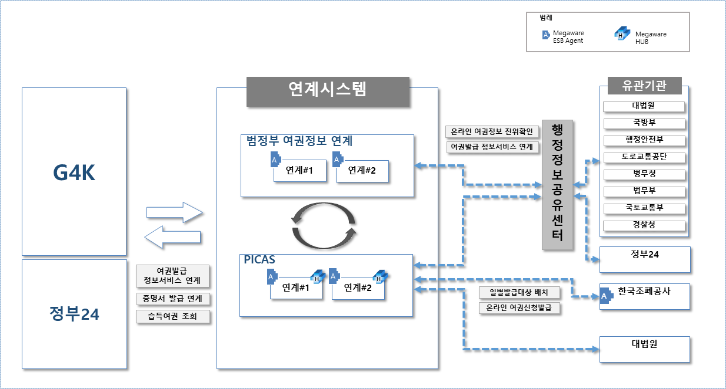
구성방식
[그림 3-3-7-4-1] 연계 구성도
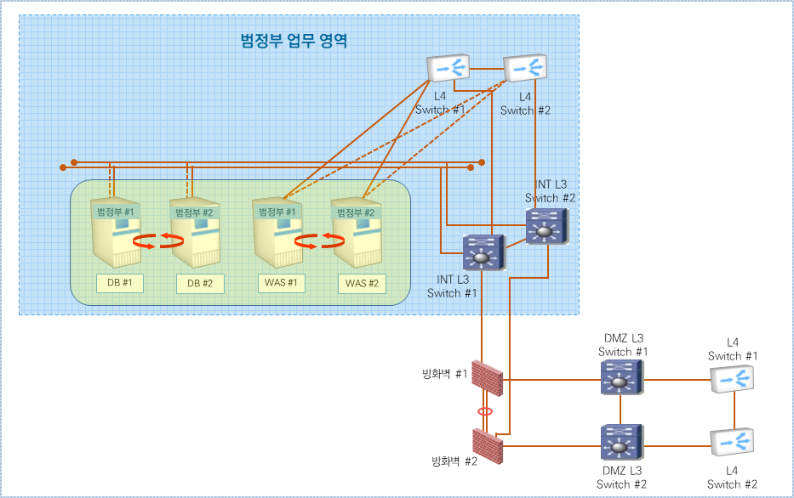
[그림 3-3-7-4-2] 범정부 연계 구성도
Brocade ADX-1000
(네트워크 기반 스위치)
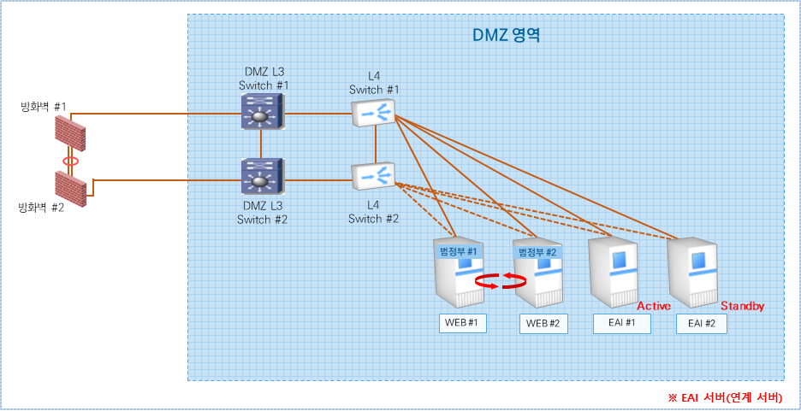
- 범정부 WAS 서버에 연계 솔루션(MegaWare)을 설치하고 L4와 연결하여 SLB를 구성(Active-Active)
F5-BIG-LTM-5000S
(서버 기반 스위치)
[그림 3-3-7-4-3] PICAS 연계 구성도
- PICAS EAI 서버에는 기존에 설치 되어져 있던 연계 솔루션(모코엠시스(MI Agent))은 VCS(Veritas Cluster Server)를 구성하여 Active-Standby로 동작
- PICAS EAI 서버에 추가 설치하는 연계 솔루션(MegaWare)을 L4와 연결하여 SLB구성(Active-Active)
하려 했으나 테스트 결과 EAI #1 서버의 Gateway는 L4를 바라보고 EAI #2 서버의 Gateway는 L3 Switch를 바라보고 있어서 구성이 어려워 기존 방식처럼 Active-Standby 로 구성

접속 모니터링
L4 Switch VIP 접속 : http://172.21.11.57:57720/console/Console
- 범정부 WAS #1 접속
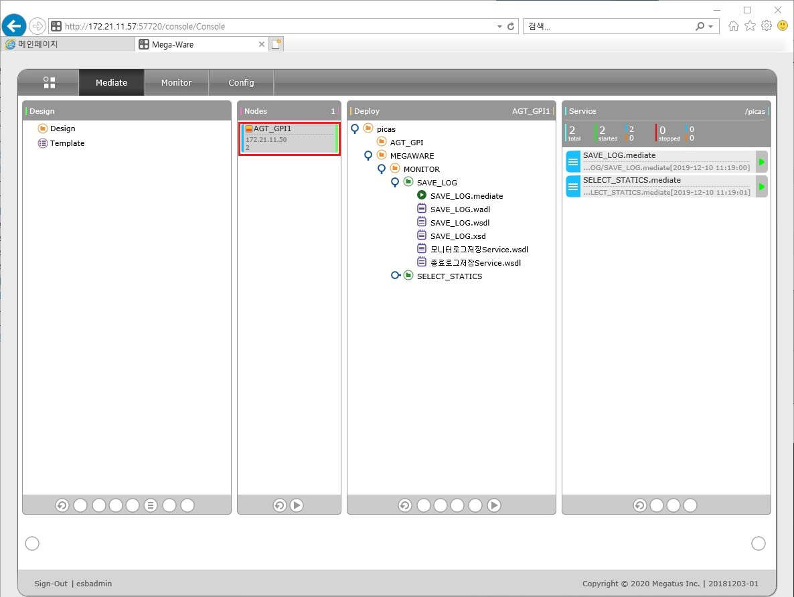

- 범정부 WAS #2 접속
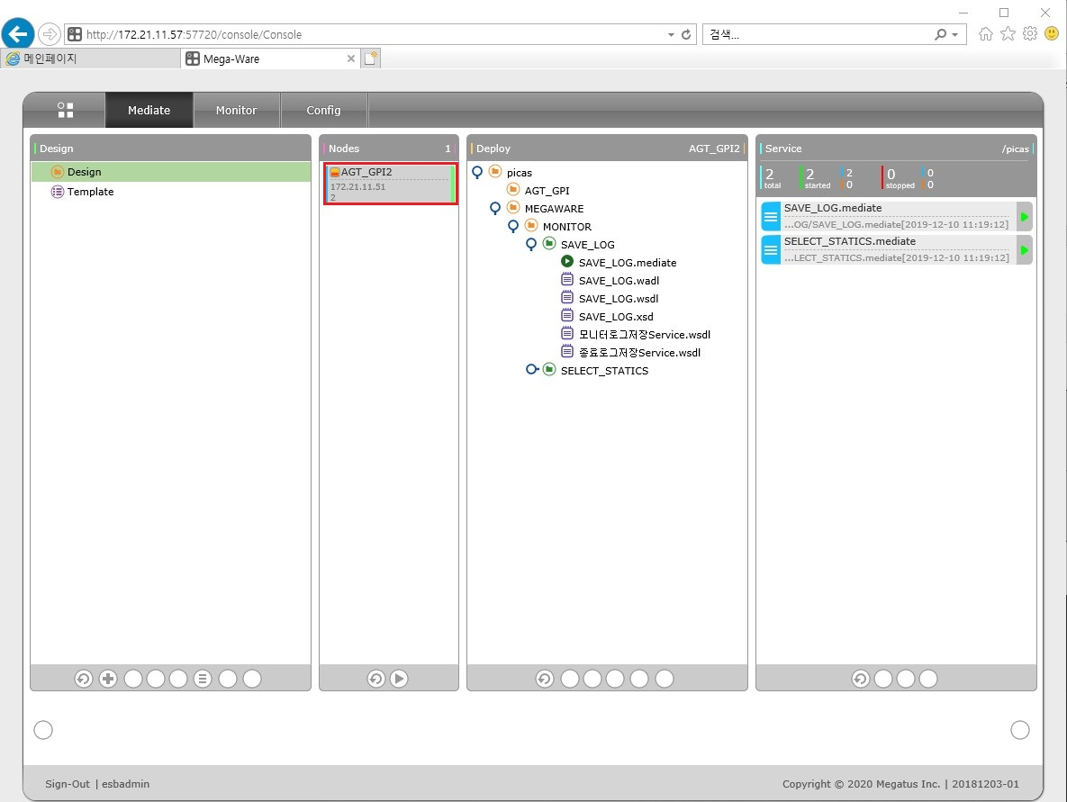
최초 접속한 서버로 지속적으로 세션이 연결되며, 해당 서버의 프로세스가 다운 시 다른 서버로 세션이 연결됨
(단, 기존 세션의 연결은 끊김)

운영절차

WebTier

기동 및 중지 절차
순서 | 항목 | 명령어 | 설명
1 | 서비스 기동 | # su - webtier | Webtier 계정으로 로그인
2 | 서비스 기동 | # cd /usr/webtier/script | 기동 스크립트 디렉토리로 이동
3 | 서비스 기동 | # ./startNodemanager.sh | Component 관리 프로세스 기동
4 | 서비스 기동 | # ./startOHS1.sh | Webtier 프로세스 기동
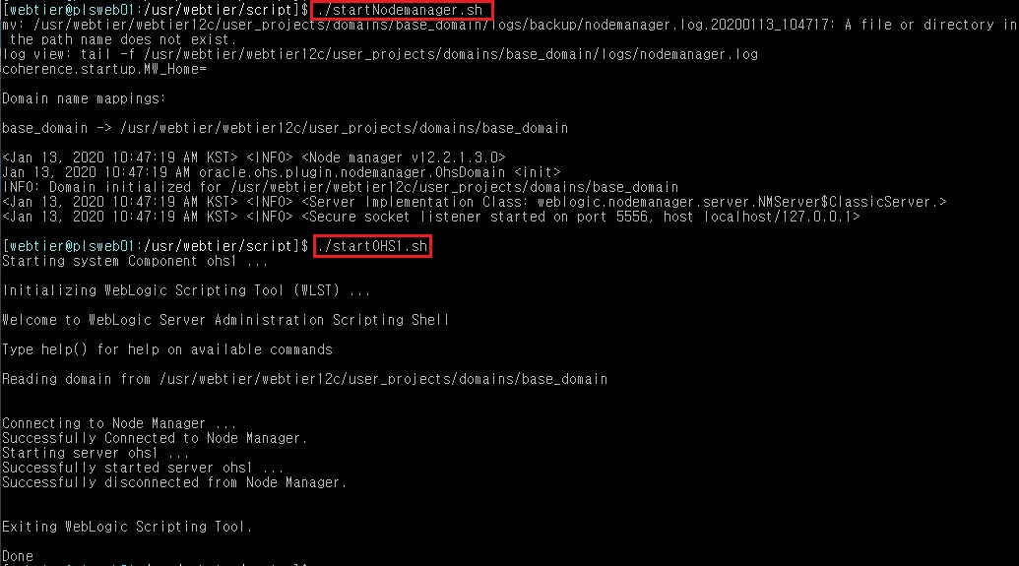
1 | 서비스 중지 | # su - webtier | Webtier 계정으로 로그인
2 | 서비스 중지 | # cd /usr/webtier/script | 중지 스크립트 디렉토리로 이동
3 | 서비스 중지 | # ./stopOHS1.sh | Webtier 프로세스 중지
4 | 서비스 중지 | # ./stopNodemanager.sh | Component 관리 프로세스 중지
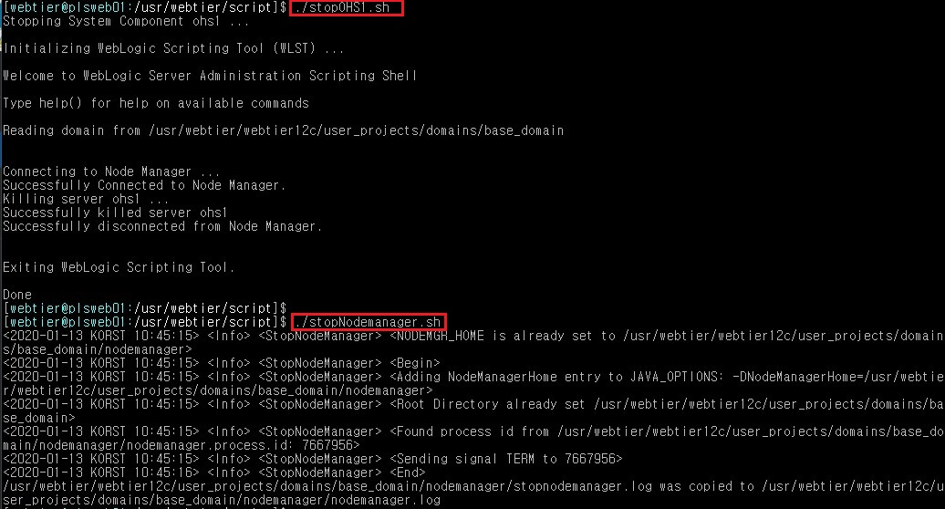
1 | 서비스 확인 | # ps -ef | grep ohs1 | Webtier 기동 및 중지 상태 확인
2 | 서비스 확인 | # ps -ef | grep Node | Nodemanager 기동 및 중지 상태 확인
== 기동 시 프로세스 확인 ==
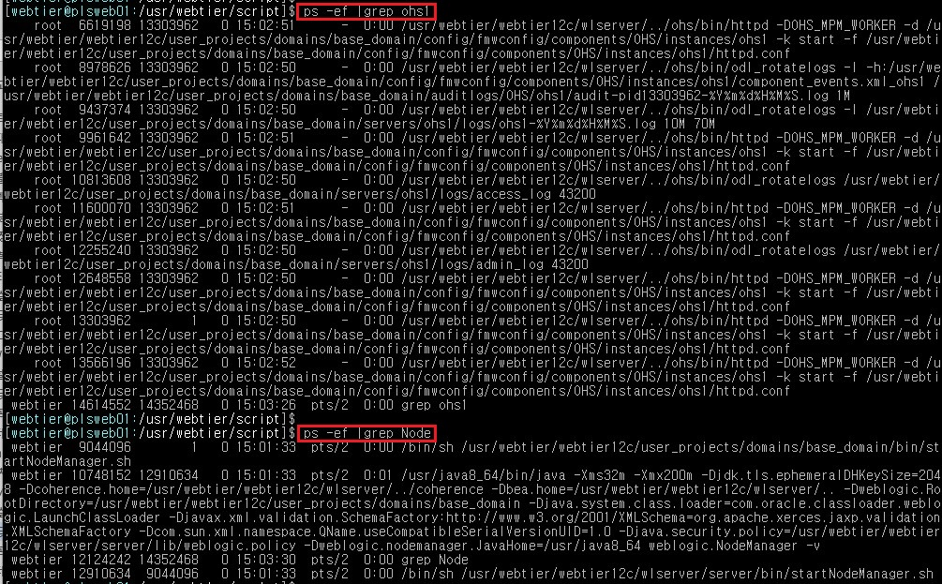
== 중지 시 프로세스 확인 ==
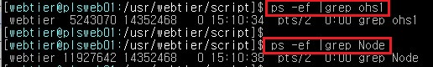

운영방식
운영방식
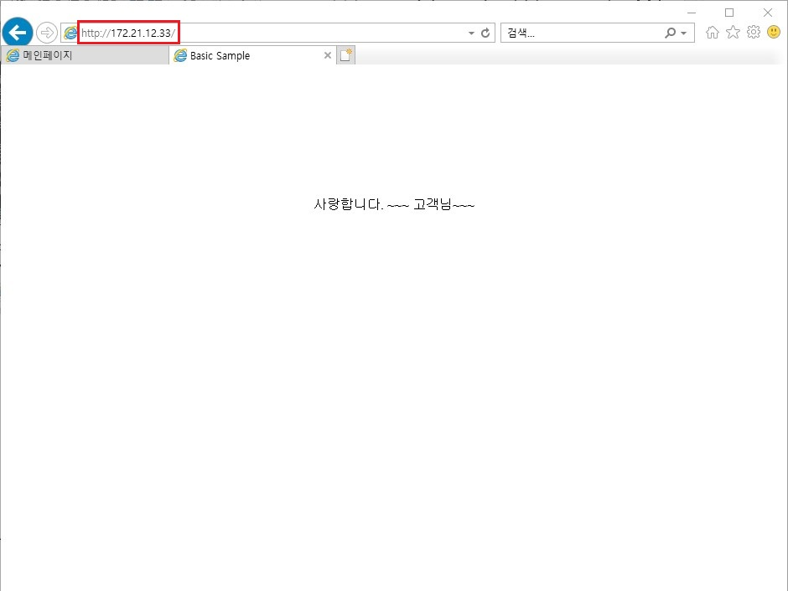
- Webtier 서버는 L4의 SLB(Server Load Balancing) 기능을 이용하여 이중화로 구성 되어져 있으며,
L4 Switch(F5-BIG-LTM-5000S)는 라운드 로빈방식(Round Robin)으로 설정 되어져 있습니다.

WebLogic

기동 및 중지 절차
순서 | 항목 | 명령어 | 설명
1 | WAS #1  서비스 기동 | # su - weblogic | Weblogic 계정으로 로그인
2 | WAS #1  서비스 기동 | # cd /weblogic/script | 기동 스크립트 디렉토리로 이동
3 | WAS #1  서비스 기동 | # ./startM11.sh | Weblogic 프로세스 기동
4 | WAS #1  서비스 기동 | # ./startAdmin.sh | Weblogic AdminConsole 프로세스 기동
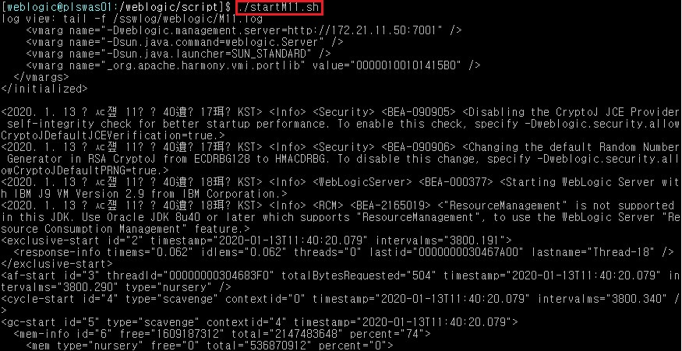
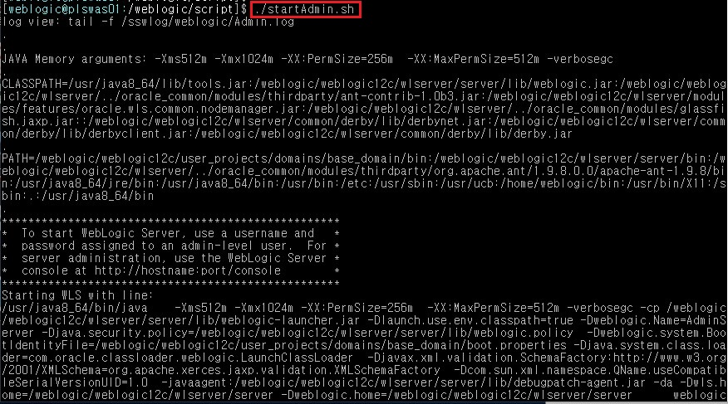
1 | WAS #2  서비스 기동 | # su - weblogic | Weblogic 계정으로 로그인
2 | WAS #2  서비스 기동 | # cd /weblogic/script | 기동 스크립트 디렉토리로 이동
3 | WAS #2  서비스 기동 | # ./startM12.sh | Weblogic 프로세스 기동
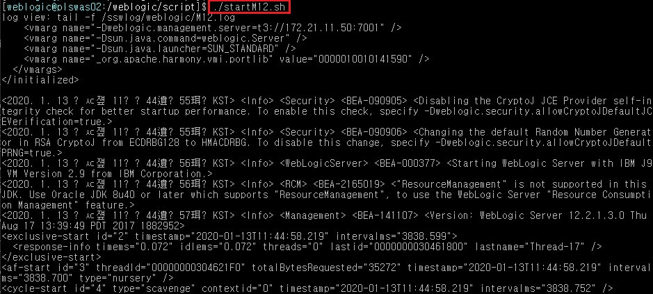
1 | WAS #1  서비스 중지 | # su - weblogic | Weblogic 계정으로 로그인
2 | WAS #1  서비스 중지 | # cd /weblogic/script | 중지 스크립트 디렉토리로 이동
3 | WAS #1  서비스 중지 | # ./stopM11.sh | Weblogic 프로세스 중지
4 | WAS #1  서비스 중지 | # ./stopAdmin.sh | Weblogic AdminConsole 프로세스 중지
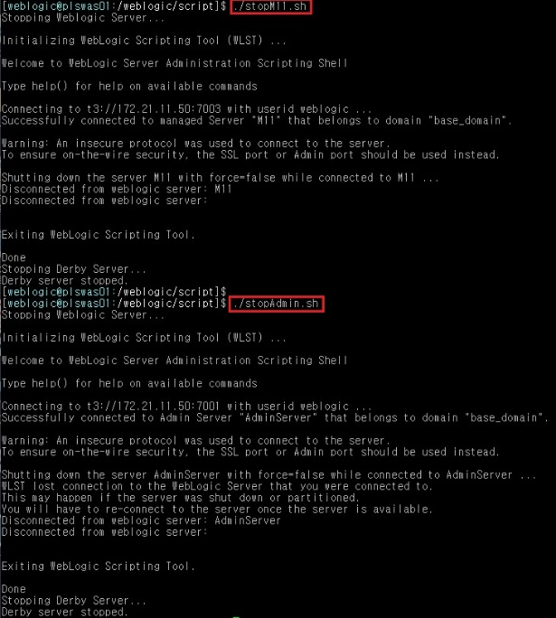
1 | WAS #2  서비스 중지 | # su - weblogic | Weblogic 계정으로 로그인
2 | WAS #2  서비스 중지 | # cd /weblogic/script | 중지 스크립트 디렉토리로 이동
3 | WAS #2  서비스 중지 | # ./stopM12.sh | Weblogic 프로세스 중지
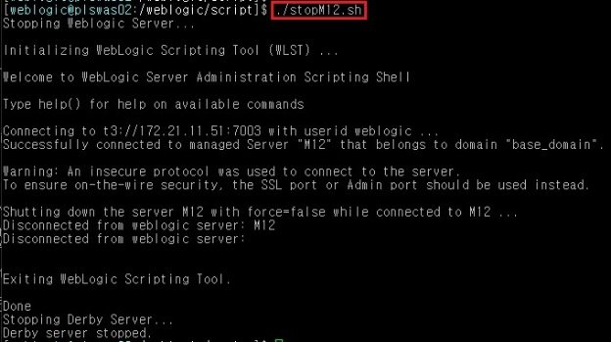
1 | 서비스 확인 | # ps -ef | grep M11 | WAS #1 Weblogic 기동 및 중지 상태 확인
2 | 서비스 확인 | # ps -ef | grep M12 | WAS #2 Weblogic 기동 및 중지 상태 확인
3 | 서비스 확인 | # ps -ef | grep Admin | WAS #1 AdminConsole 기동 및 중지 상태 확인
== WAS #1 기동 시 프로세스 확인 ==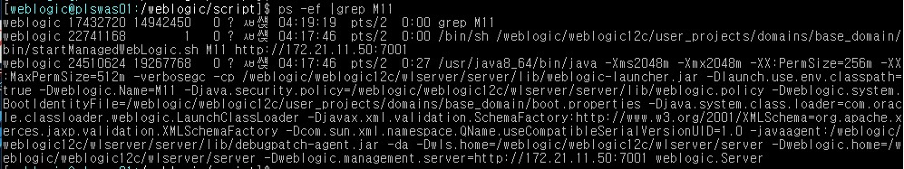
WAS #1의 WebLogic Server Instance
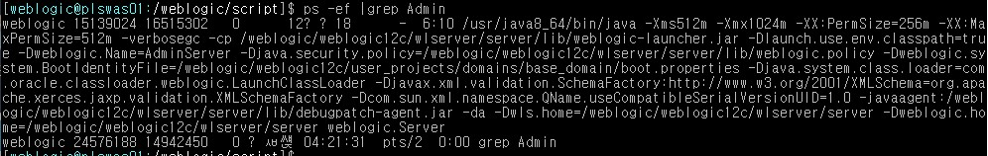
WAS #1의 WebLogic AdminConSole
(AdminConSole은 WAS #1 서버만 설치 되어져 있어 서버가 물리적으로 ShutDown 시 접속불가)
== WAS #2 기동 시 프로세스 확인 ==
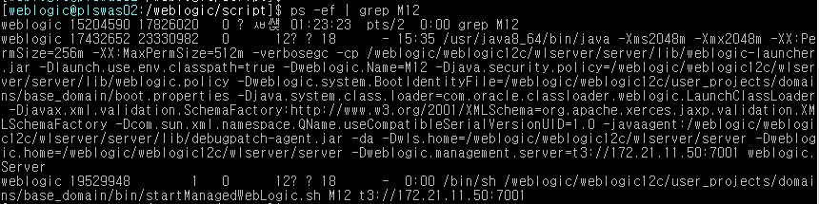
WAS #2의 WebLogic Server Instance
== WAS #1 중지 시 프로세스 확인 ==
== WAS #2 중지 시 프로세스 확인 ==

운영방식
운영방식
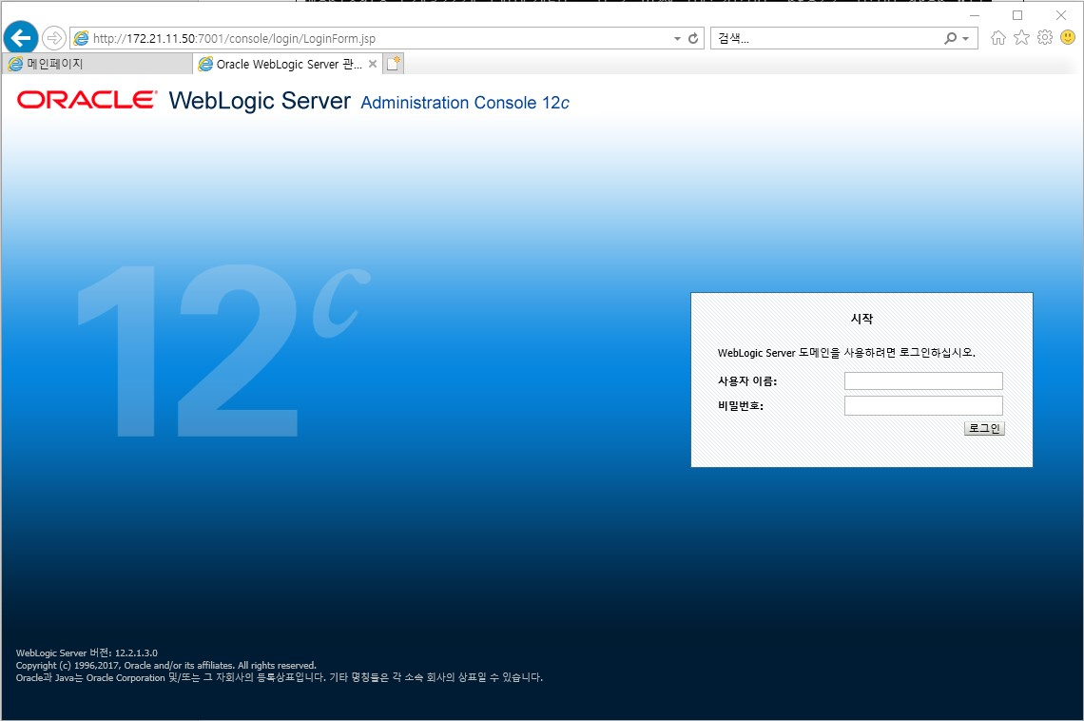
- 인증 창이 뜨면 해당 WebLogic Server의 관리자 계정으로 로그인한다.
http://172.21.11.50:7001/console/login/LoginForm.jsp (weblogic/manager0)
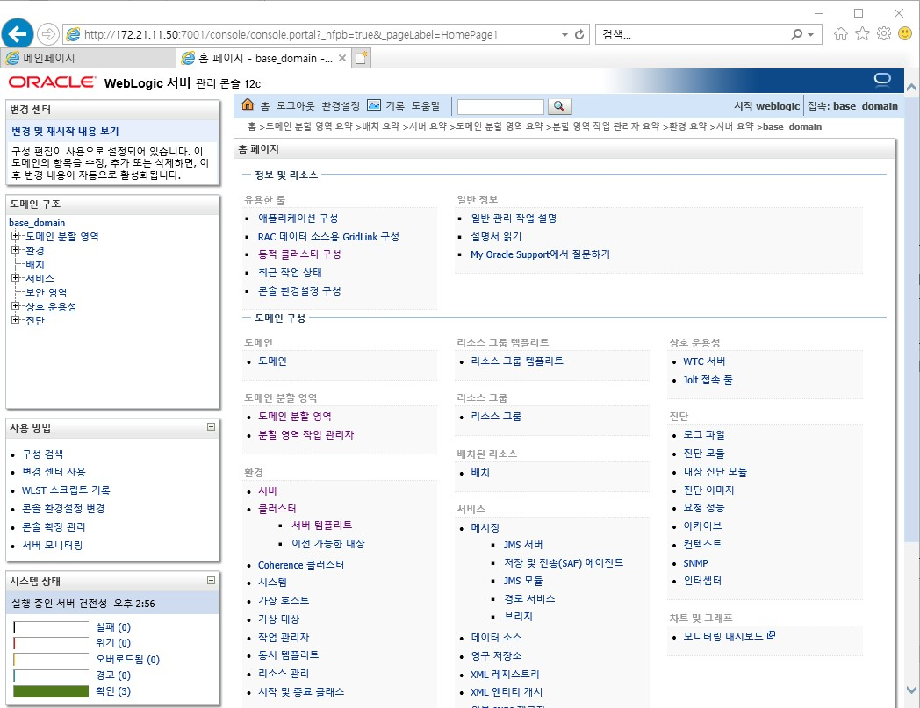
- 각종 설정 메뉴를 선택하여 작업을 진행한다.
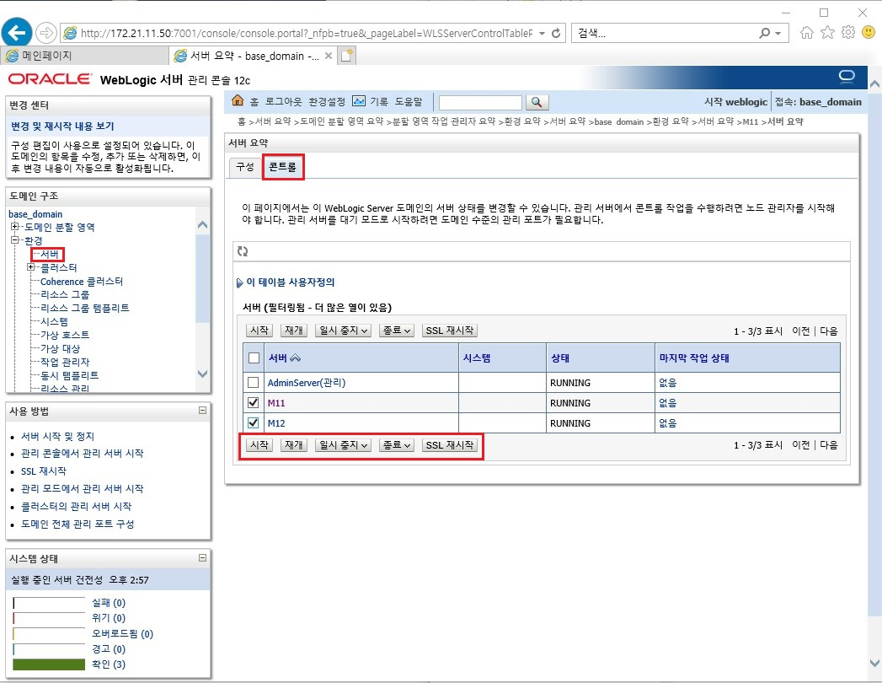
- 개별 기동&종료 방법을 제공한다.
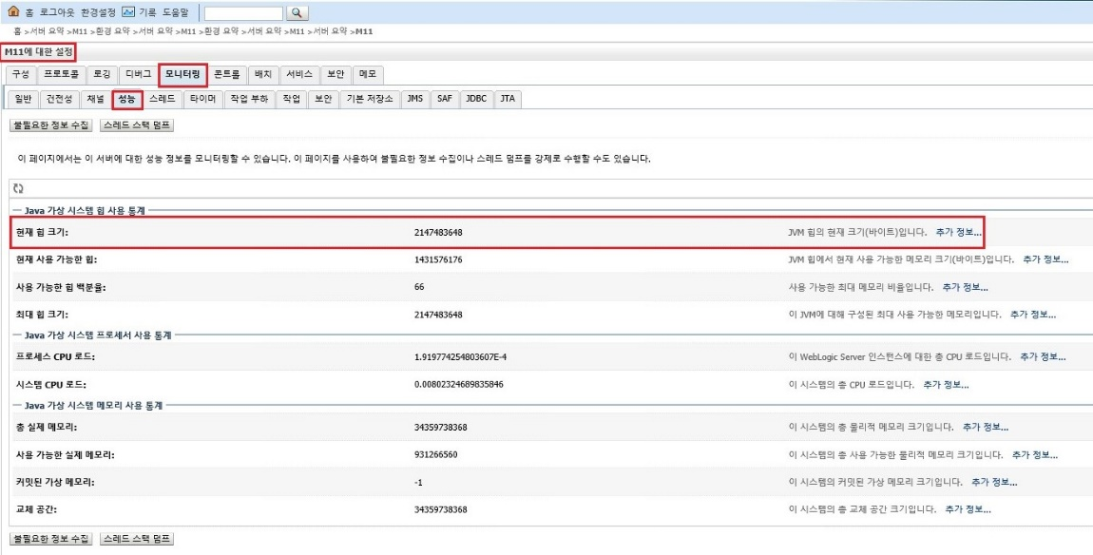
- JAVA HIP 사이즈는 2GB로 설정 (밑 화면은 CLI에서 메모리 사이즈 설정 내용이며, 스크립트 내용에 적용)
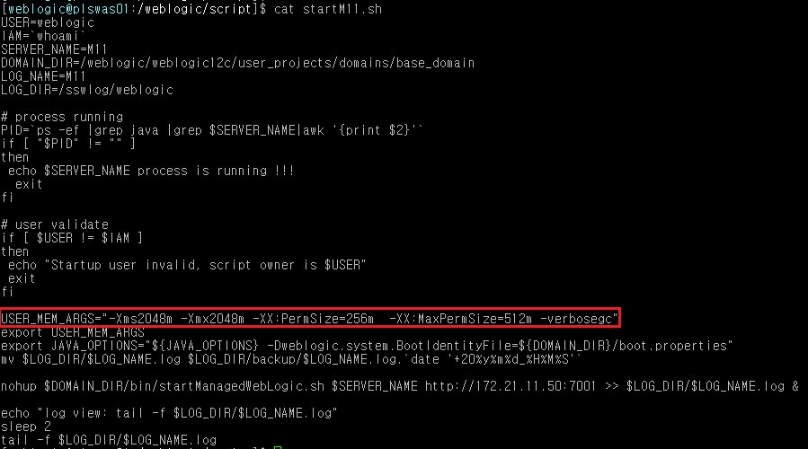
<운영모드(프로덕션 모드) 변경>
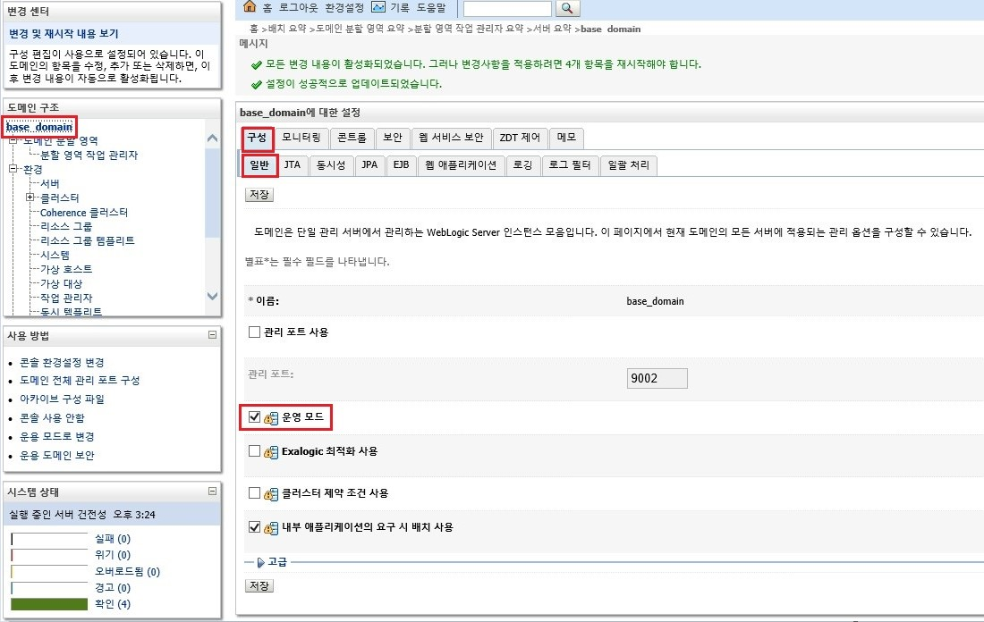
- 위 화면은 개발모드 상태에서 운영모드로 변경하기 위해 화면이며, 운영모드만 체크 후 저장, 컨테이너 및 AdminConsole 재기동
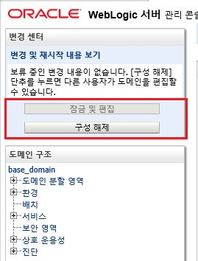
- 개발모드에서 운영모드로 변경이 되면 위 화면처럼 편집과 해제를 선택할 수 있는 항목이 생김
- 개발모드에서 운영모드 변경은 간단하게 설정 가능하지만, 운영모드에서 개발모드 변경은 구조상 어려움이 있어 변경을 하지 않으므로 신중하게 적용해야 함.
<Stage, NoStage 적용>
- Stage모드 : Admin서버가 어플리케이션을 배포대상 서버의 staging 디렉터리에 복사
- NoStage모드 : 어플리케이션을 지정한 PATH에 직접 액세스
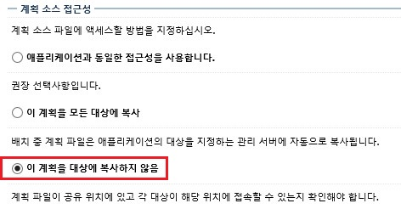
- 배치에서 소스선택, 서버를 지정 하면 위 화면의 내용이 나오며, “이 계획을 대상에 복사하지 않음” 은
NoStage모드를 선택하는 것이며, 위 2개는 Stage모드를 선택하는 것임.
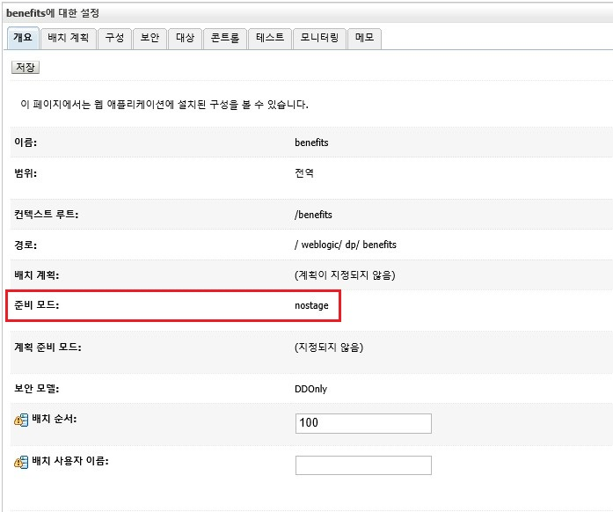
- 모드확인 : 배치 -> 소스선택 -> 개요 부분(준비모드)

<로깅파일 내용>
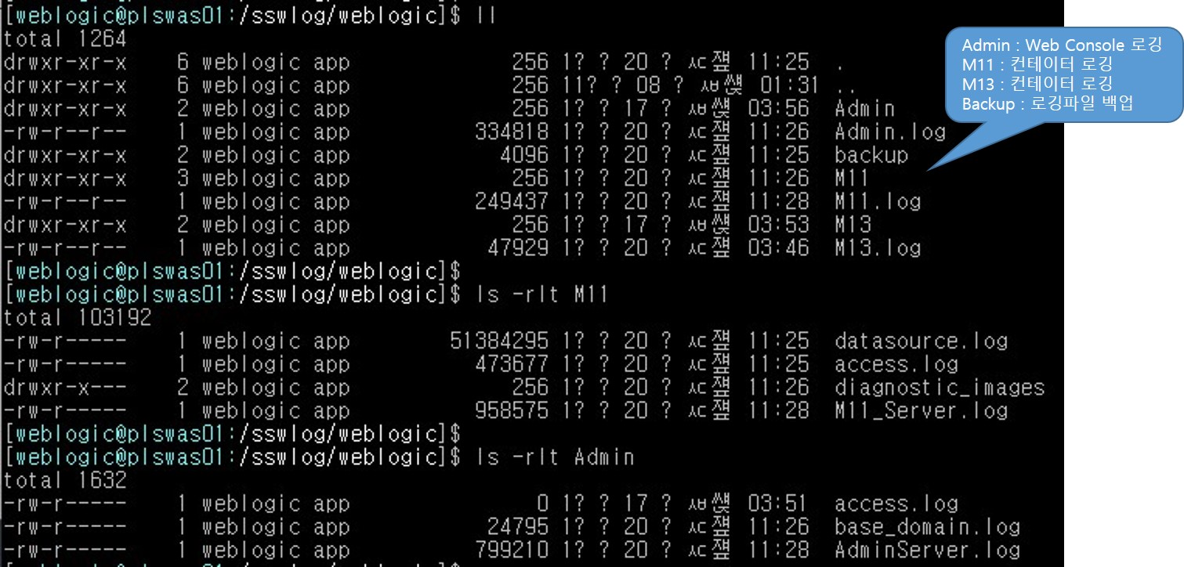
Admin
access.log : Admin 접속 Log
base_domain.log : Domain에 관련된 Log
AdminServer.log : Admin Log
Admin.log : nohup 로그(백그라운드 로그이면서, AdminServer.log 의 내용과 비슷한 로그임)

M11
access.log : 컨테이너 접속 Log
datasource.log : JDBC Log
M11_Server.log : 컨테이너 Log
M11.log : nohup 로그(백그라운드 로그이면서, M11_Server.log 의 내용과 비슷한 로그임)

Oracle

기동 및 중지 절차
순서 | 항목 | 명령어 | 설명
1 | DBMS #1  서비스 기동 | # su - oracle | oracle 계정으로 로그인
2 | DBMS #1  서비스 기동 | # sqlplus / as sysdba | sqlplus 로 접속
3 | DBMS #1  서비스 기동 | SQL> startup | Oracle 기동 (DATABASE)
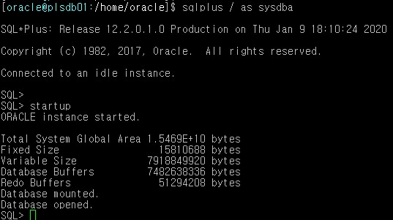
# crsctl stat res -t => 상태확인(VIP 및 SCAN_VIP 변동 사항없음)
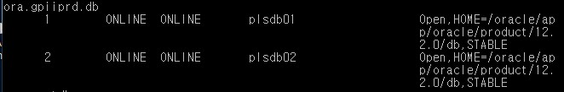
1 | DBMS #2  서비스 기동 | # su - oracle | oracle 계정으로 로그인
2 | DBMS #2  서비스 기동 | # sqlplus / as sysdba | sqlplus 로 접속
3 | DBMS #2  서비스 기동 | SQL> startup | Oracle 기동 (DATABASE)
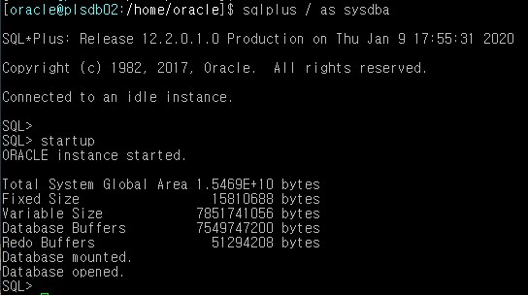
# crsctl stat res -t => 상태확인(VIP 및 SCAN_VIP 변동 사항없음)
1 | DBMS #1  서비스 중지 | # su - oracle | oracle 계정으로 로그인
2 | DBMS #1  서비스 중지 | # sqlplus / as sysdba | sqlplus 로 접속
3 | DBMS #1  서비스 중지 | SQL> shutdown immediate | Oracle 중지 (DATABASE)
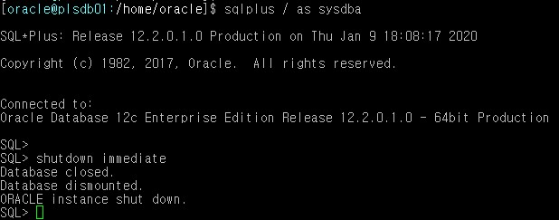
# crsctl stat res -t => 상태확인(VIP 및 SCAN_VIP 변동 사항없음)
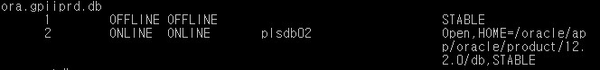
1 | DBMS #2  서비스 중지 | # su - oracle | oracle 계정으로 로그인
2 | DBMS #2  서비스 중지 | # sqlplus / as sysdba | sqlplus 로 접속
3 | DBMS #2  서비스 중지 | SQL> shutdown immediate | Oracle 중지 (DATABASE)
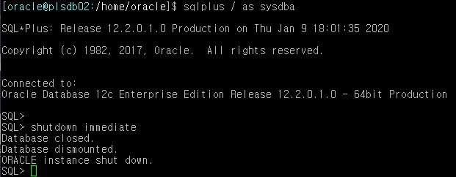
# crsctl stat res -t => 상태확인(VIP 및 SCAN_VIP 변동 사항없음)
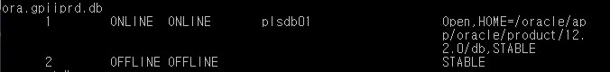
1 | DBMS #1  서비스 기동 | # su - grid | grid 계정으로 로그인
2 | DBMS #1  서비스 기동 | # lsnrctl start  또는  # srvctl start listener -n plsdb01 -l LISTENER | LISTENER 기동  (RAC 구성은 Grid 계정에서 LISTENER 기동)
3 | DBMS #1  서비스 기동 | # srvctl start instance -db GPIIPRD -instance GPIIPRD1  또는  # srvctl start instance -db GPIIPRD -node plsdb01 | Oracle 기동 (Instance)
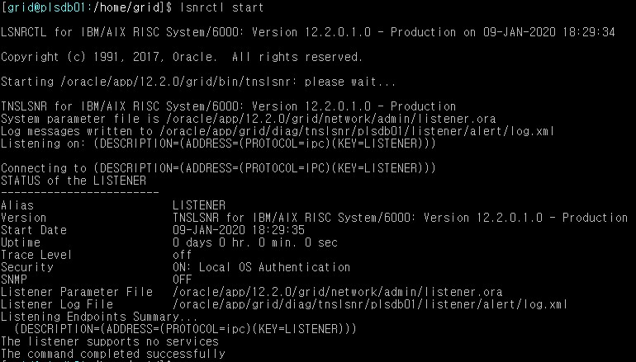
# crsctl stat res -t => 상태확인(VIP 및 SCAN_VIP 변동 사항없음)
1 | DBMS #2  서비스 기동 | # su - grid | grid 계정으로 로그인
2 | DBMS #2  서비스 기동 | # lsnrctl start  또는  # srvctl start listener -n plsdb02 -l LISTENER | LISTENER 기동  (RAC 구성은 Grid 계정에서 LISTENER 기동)
3 | DBMS #2  서비스 기동 | # srvctl start instance -db GPIIPRD -instance GPIIPRD2  또는  # srvctl start instance -db GPIIPRD -node plsdb02 | Oracle 기동 (Instance)
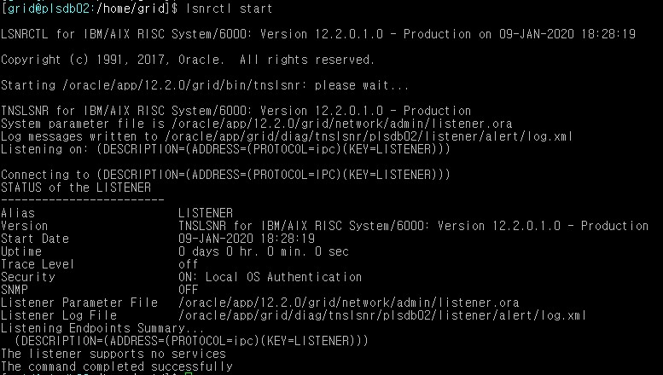
# crsctl stat res -t => 상태확인(VIP 및 SCAN_VIP 변동 사항없음)
1 | DBMS #1  서비스 중지 | # su - grid | grid 계정으로 로그인
2 | DBMS #1  서비스 중지 | # lsnrctl stop  또는  # srvctl stop listener -n plsdb01 -l LISTENER | LISTENER 중지  (RAC 구성은 Grid 계정에서 LISTENER 중지)
3 | DBMS #1  서비스 중지 | # srvctl stop instance -db GPIIPRD -instance GPIIPRD1  또는  # srvctl stop instance -db GPIIPRD -node plsdb01 | Oracle 중지 (Instance)
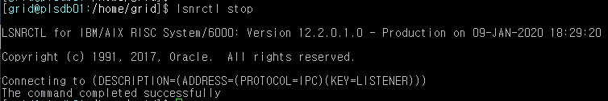
# crsctl stat res -t => 상태확인(VIP 및 SCAN_VIP 변동 사항없음)
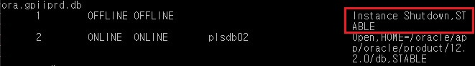
1 | DBMS #2  서비스 중지 | # cd /oracle/app/12.2.0/grid/bin | grid 계정으로 로그인
2 | DBMS #2  서비스 중지 | # lsnrctl stop  또는  # srvctl stop listener -n plsdb02 -l LISTENER | LISTENER 중지  (RAC 구성은 Grid 계정에서 LISTENER 중지)
3 | DBMS #2  서비스 중지 | # srvctl stop instance -db GPIIPRD -instance GPIIPRD2  또는  # srvctl stop instance -db GPIIPRD -node plsdb02 | Oracle 중지 (Instance)
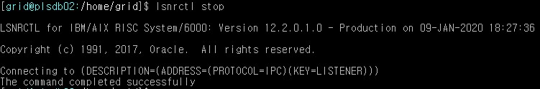
# crsctl stat res -t => 상태확인(VIP 및 SCAN_VIP 변동 사항없음)
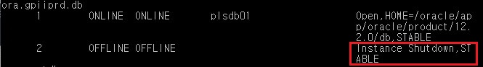
1 | DBMS #1  서비스 기동 | # cd /oracle/app/12.2.0/grid/bin | root계정으로 이동
2 | DBMS #1  서비스 기동 | # ./crsctl start crs | CRS 기동  (DATABASE, ASM, LISTENER, VIP 등 관련 프로세서 기동)
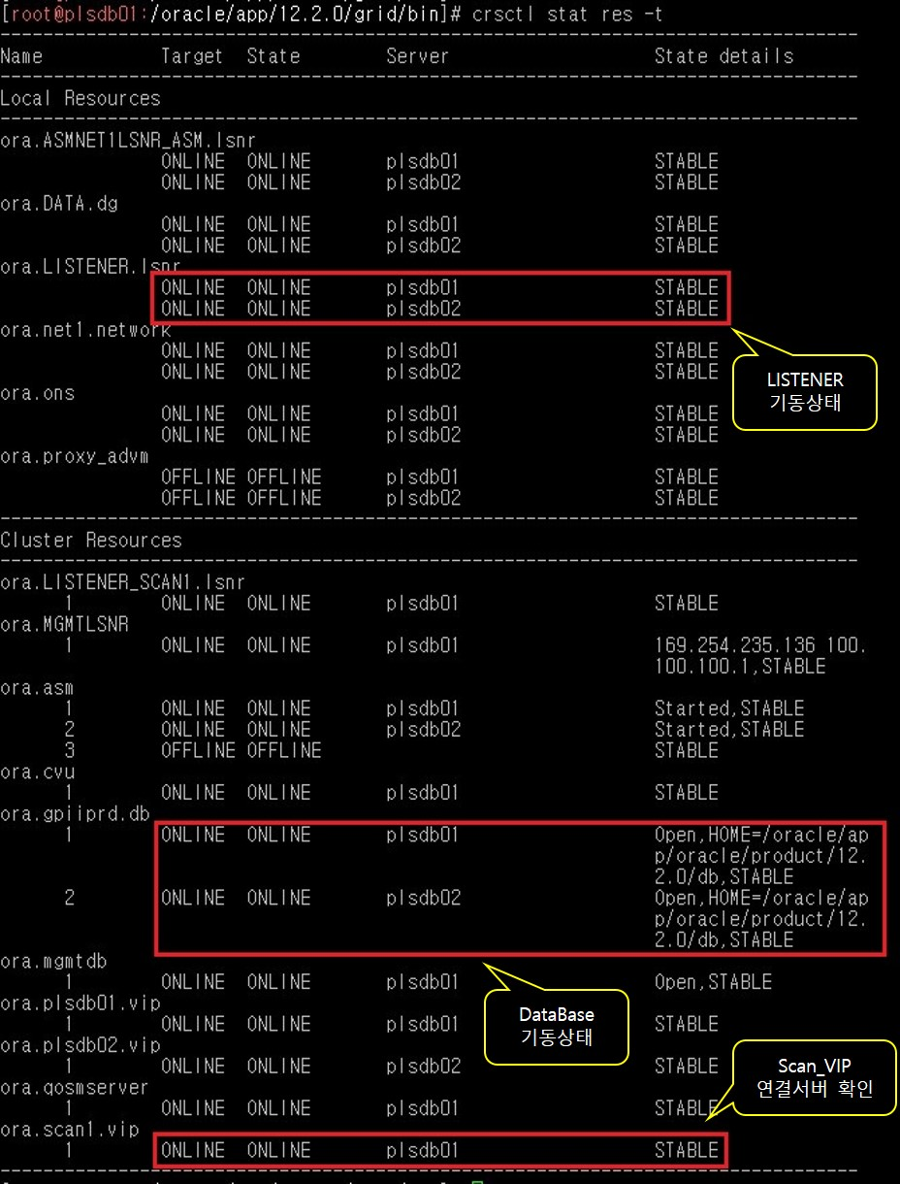
- 연결된 전체 상황을 모두 확인 가능하며, Scan_VIP는 CRS가 중지되면 다른서버로 이동
※ crsctl 상태확인 명령은 root, grid, oracle 계정으로 가능하고, srvctl 명령은 root, grid, oracle 계정으로
가능, crsctl stop crs, crsctl start crs는 root 계정만 가능.
1 | DBMS #2  서비스 기동 | # cd /oracle/app/12.2.0/grid/bin | root계정으로 이동
2 | DBMS #2  서비스 기동 | # ./crsctl start crs | CRS 기동  (DATABASE, ASM, LISTENER, VIP 등 관련 프로세서 기동)
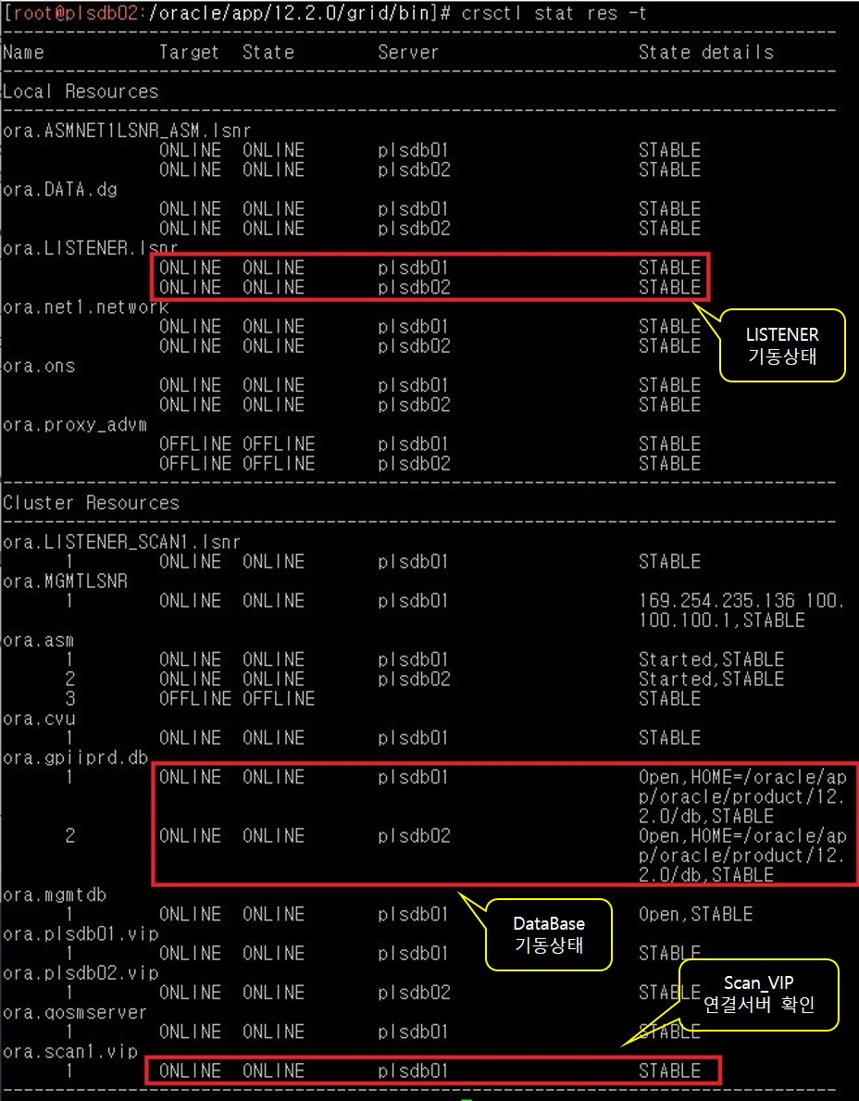
- 연결된 전체 상황을 모두 확인 가능하며, Scan_VIP는 CRS가 중지되면 다른서버로 이동
※ crsctl 상태확인 명령은 root, grid, oracle 계정으로 가능하고, srvctl 명령은 root, grid, oracle 계정으로
가능, crsctl stop crs, crsctl start crs는 root 계정만 가능.
1 | DBMS #1  서비스 중지 | # cd /oracle/app/12.2.0/grid/bin | root계정으로 이동
2 | DBMS #1  서비스 중지 | # ./crsctl stop crs | CRS 중지  (DATABASE, ASM, LISTENER, VIP 등 관련 프로세서 중지)
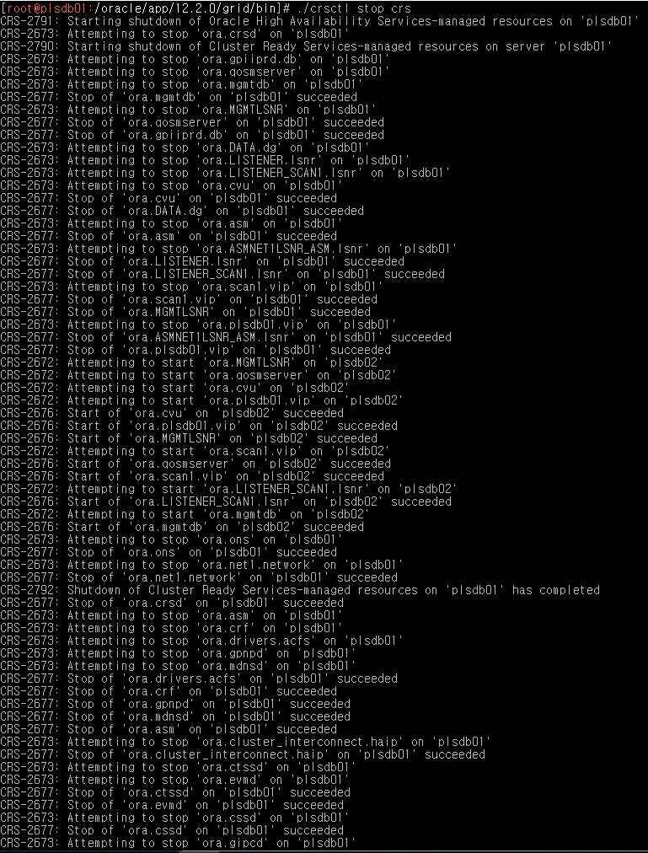
- 연결된 전체 프로세스가 중지되는 내용을 보여주며, 서비스가 종료되었다고 문구가 표시되면, 정상적으로 종료
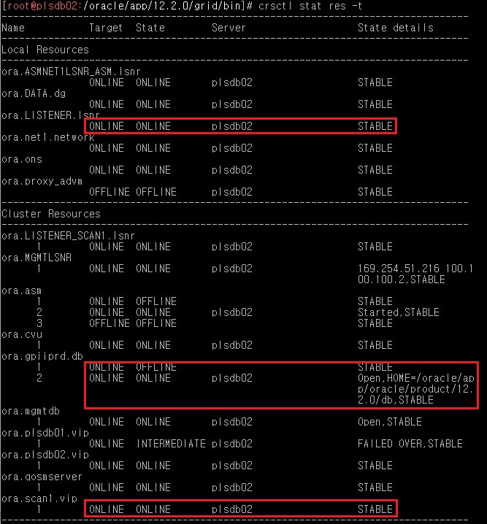
- plsdb01의 CRS를 중지하면 상태확인도 plsdb02에서 확인해야 하며, VIP 및 SCAN_VIP모두 plsdb02로 이동
- plsdb01의 CRS를 기동하면, SCAN_VIP 및 Cluster 관련 프로세스는 이동하지 않고 plsdb02의 CRS가
중지되지 않는 이상 그대로 정착함
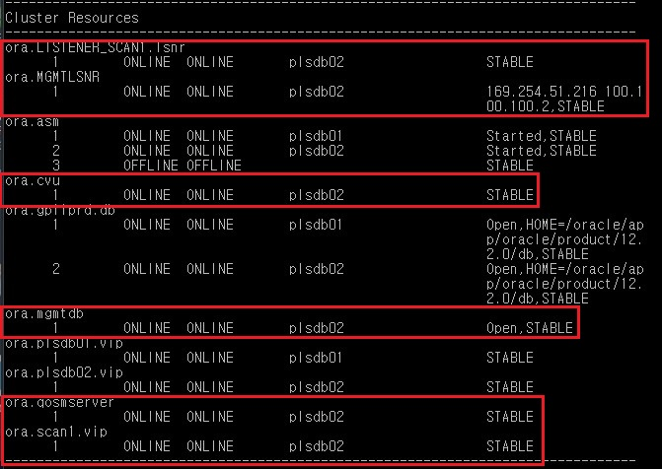
1 | DBMS #2  서비스 중지 | # cd /oracle/app/12.2.0/grid/bin | root계정으로 이동
2 | DBMS #2  서비스 중지 | # ./crsctl stop crs | CRS 중지  (DATABASE, ASM, LISTENER, VIP 등 관련 프로세서 중지)
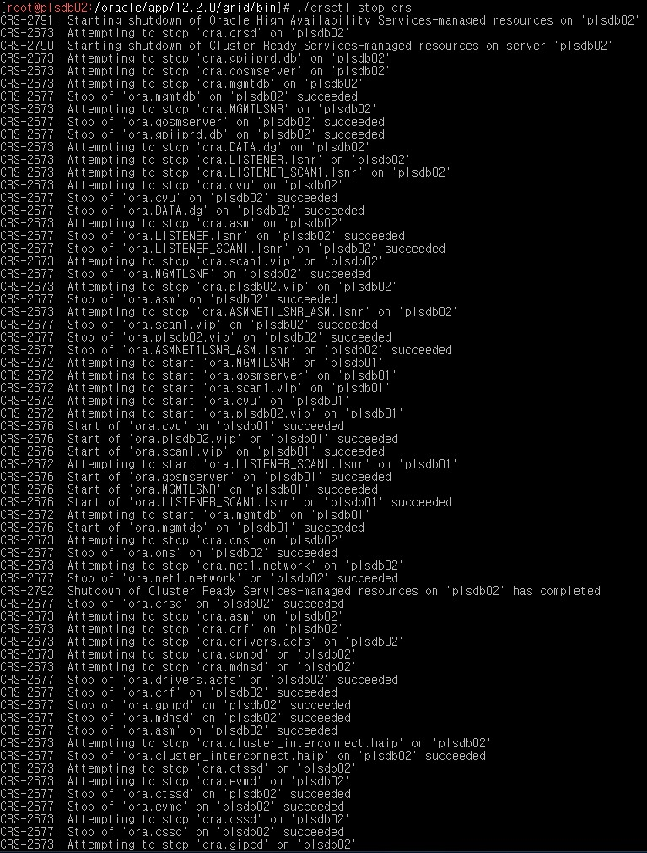
- 연결된 전체 프로세스가 중지되는 내용을 보여주며, 서비스가 종료되었다고 문구가 표시되면, 정상적으로 종료
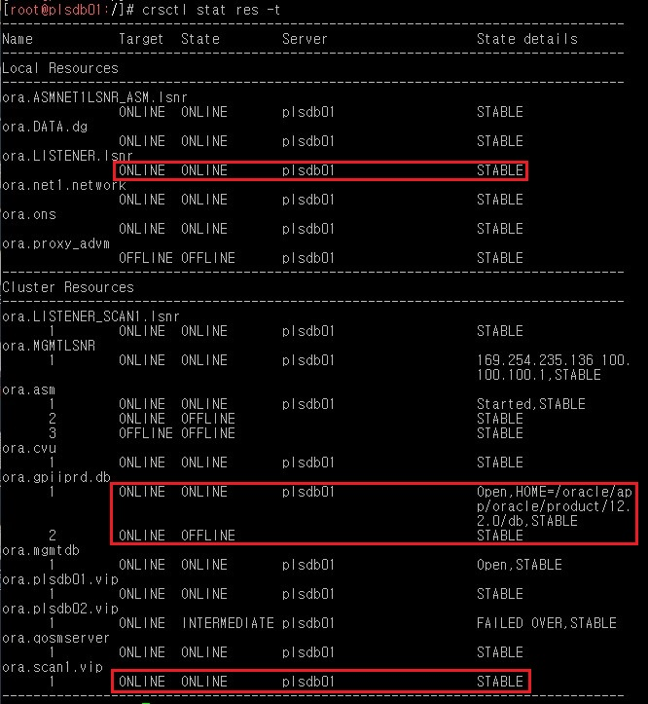
- plsdb02의 CRS를 중지하면 상태확인도 plsdb01에서 확인해야 하며, VIP 및 SCAN_VIP모두 plsdb01로 이동
- plsdb02의 CRS를 기동하면, SCAN_VIP 및 Cluster 관련 프로세스는 이동하지 않고 plsdb01의 CRS가
중지되지 않는 이상 그대로 정착함
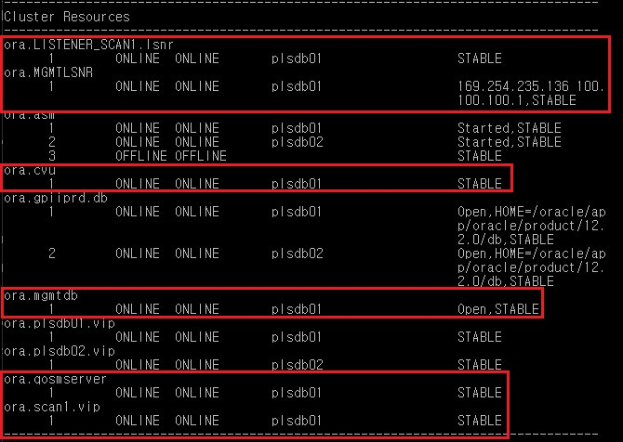
1 | DBMS  서비스 기동 | # su - grid | grid 계정으로 로그인
2 | DBMS  서비스 기동 | # srvctl start database -db GPIIPRD | Oracle 기동 (Instance)
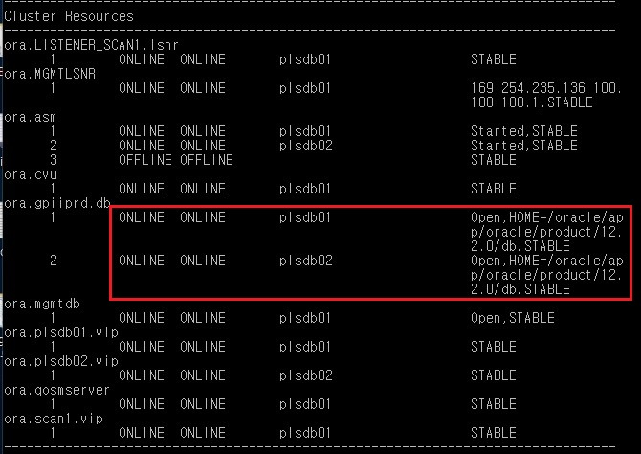
- 서버 한곳에서 만 실행해도 양쪽 서버에서 동시에 기동됨(VIP 및 SCAN_VIP 변동 사항없음)
1 | DBMS  서비스 중지 | # su - grid | grid 계정으로 로그인
2 | DBMS  서비스 중지 | # srvctl stop database -db GPIIPRD | Oracle 중지 (Instance)
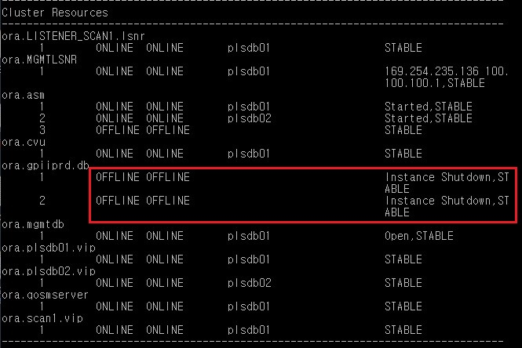
- 서버 한곳에서 만 실행해도 양쪽 서버에서 동시에 중지됨(VIP 및 SCAN_VIP 변동 사항없음)

운영방식
운영방식
<서버 재기동 및 종료>
- DBMS 종료 방법은 많지만 서버 재기동 및 종료 시 에는 RAC 구성에 대한 모든 프로세스를 Down 시켜야 하므로 “crsctl stop crs” 명령어를 이용하여 프로세스 종료한다.
- CRS 중지 후 재부팅 하면 CRS에 의해 중지된 모든 프로세스는 자동으로 기동 되며, CRS가 아닌 다른 명령어로 종료된 프로세스는 자동 기동이 안됨.

<Listener 실행>
# lsnrctl start
프로세스 : /oracle/app/12.2.0/grid/bin/tnslsnr LISTENER -inherit
# srvctl start listener -n plsdb01 -l LISTENER
프로세스 : /oracle/app/12.2.0/grid/bin/tnslsnr LISTENER -no_crs_notify -inherit
(위 프로세스 내용이 다르나 실행결과는 동일함)

- RAC 구성에서는 grid 계정이 grid infrastructure 관리계정으로 listener의 기동 및 정지기능을 관리함.
- oracle 계정은 database engine 관리계정이며, tnsnames.ora는 listener 기동과 상관없으나 oracle 접속
정보를 담고있는 중요파일임
- Oracle Listener 공식문서 (https://docs.oracle.com/database/121/NETRF/listener.htm)

<Listener Log 경로 확인 (grid 계정)>
[grid@plsdb01:/home/grid]$ lsnrctl status

Copyright (c) 1991, 2017, Oracle. All rights reserved.

Connecting to (DESCRIPTION=(ADDRESS=(PROTOCOL=IPC)(KEY=LISTENER)))
STATUS of the LISTENER
------------------------
Alias LISTENER
Version TNSLSNR for IBM/AIX RISC System/6000: Version 12.2.0.1.0 - Production
Start Date 10-JAN-2020 10:25:17
Uptime 0 days 7 hr. 52 min. 44 sec
Trace Level off
Security ON: Local OS Authentication
SNMP OFF
Listener Parameter File /oracle/app/12.2.0/grid/network/admin/listener.ora
Listener Log File /oracle/app/grid/diag/tnslsnr/plsdb01/listener/alert/log.xml
Listening Endpoints Summary...
(DESCRIPTION=(ADDRESS=(PROTOCOL=ipc)(KEY=LISTENER)))
(DESCRIPTION=(ADDRESS=(PROTOCOL=tcp)(HOST=172.21.11.52)(PORT=50000)))
(DESCRIPTION=(ADDRESS=(PROTOCOL=tcp)(HOST=172.21.11.53)(PORT=50000)))
Services Summary...
Service "+ASM" has 1 instance(s).
Instance "+ASM1", status READY, has 1 handler(s) for this service...
Service "+ASM_DATA" has 1 instance(s).
Instance "+ASM1", status READY, has 1 handler(s) for this service...
Service "GPIIPRD" has 1 instance(s).
Instance "GPIIPRD1", status READY, has 1 handler(s) for this service...
Service "GPIIPRDXDB" has 1 instance(s).
Instance "GPIIPRD1", status READY, has 1 handler(s) for this service...
The command completed successfully

[grid@plsdb02:/home/grid]$ lsnrctl status

LSNRCTL for IBM/AIX RISC System/6000: Version 12.2.0.1.0 - Production on 10-JAN-2020 18:21:09

Connecting to (DESCRIPTION=(ADDRESS=(PROTOCOL=IPC)(KEY=LISTENER)))
STATUS of the LISTENER
------------------------
Alias LISTENER
Version TNSLSNR for IBM/AIX RISC System/6000: Version 12.2.0.1.0 - Production
Start Date 10-JAN-2020 11:08:59
Uptime 0 days 7 hr. 12 min. 9 sec
Trace Level off
Security ON: Local OS Authentication
SNMP OFF
Listener Parameter File /oracle/app/12.2.0/grid/network/admin/listener.ora
Listener Log File /oracle/app/grid/diag/tnslsnr/plsdb02/listener/alert/log.xml
Listening Endpoints Summary...
(DESCRIPTION=(ADDRESS=(PROTOCOL=ipc)(KEY=LISTENER)))
(DESCRIPTION=(ADDRESS=(PROTOCOL=tcp)(HOST=172.21.11.54)(PORT=50000)))
(DESCRIPTION=(ADDRESS=(PROTOCOL=tcp)(HOST=172.21.11.55)(PORT=50000)))
Services Summary...
Service "+ASM" has 1 instance(s).
Instance "+ASM2", status READY, has 1 handler(s) for this service...
Service "+ASM_DATA" has 1 instance(s).
Instance "+ASM2", status READY, has 1 handler(s) for this service...
Service "GPIIPRD" has 1 instance(s).
Instance "GPIIPRD2", status READY, has 1 handler(s) for this service...
Service "GPIIPRDXDB" has 1 instance(s).
Instance "GPIIPRD2", status READY, has 1 handler(s) for this service...
The command completed successfully

<sqlnet.ora 파일 (grid 계정)>
[grid@plsdb02:/oracle/app/12.2.0/grid/network/admin]$ cat sqlnet.ora
# sqlnet.ora.plsdb02 Network Configuration File: /oracle/app/12.2.0/grid/network/admin/sqlnet.ora.plsdb02
# Generated by Oracle configuration tools.

NAMES.DIRECTORY_PATH= (TNSNAMES, EZCONNECT)
SQLNET.ALLOWED_LOGON_VERSION_SERVER=9
SQLNET.ALLOWED_LOGON_VERSION_CLIENT=9

TCP.VALIDNODE_CHECKING = YES => 설정(값이 "NO"로 되어져 있거나 설정이 없다면 통제안함)
#TCP.INVITED_NODES = => 설정(접속을 허용할 IP Address)
TCP.EXCLUDED_NODES = (172.16.7.109) => 설정(접속을 차단할 IP Address)
TCP.INVITED_NODES = (172.16.*, 172.21.*) => 설정(접속을 허용할 IP Address Class 설정)

참고 : DB #2 만 설정 및 재기동 후 sql developer 프로그램으로 테스트 시 차단 (DB #1 접속은 정상적임)
=> 실패메세지 : "테스트 실패:IO 오류: Got minus one from a read call"
=> "TCP.VALIDNODE_CHECKING = YES" 내용만 있고 IP설정이 없다면 기동안됨

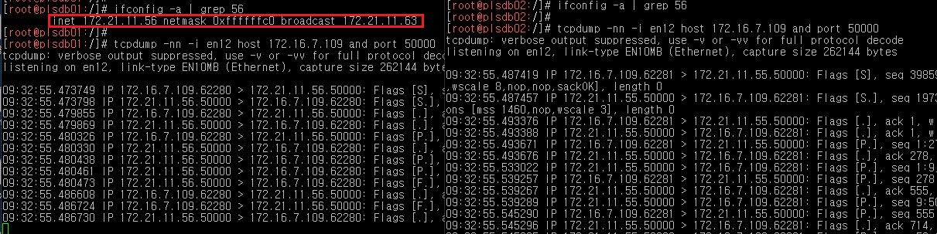
<Scan_VIP 접속 방식 : Scan_VIP는 1번 서버에 설정상태 테스트>
- DBMS 접속 시 Scan_VIP로 1번 서버로 세션을 맺고 바로 종료 후 2번 서버(최종적으로 세션을 맺은 서버) VIP로 새로 세션을 맺어 연결함.
- 방화벽 요청 시에는 SCAN_VIP와 VIP를 모두 OPEN

<ASM 관리>
[root@plsdb02:/]# su - grid
[grid@plsdb02:/]$cd /oracle/app/12.2.0/grid/network/admin
[grid@plsdb02:/oracle/app/12.2.0/grid/network/admin]$ asmcmd

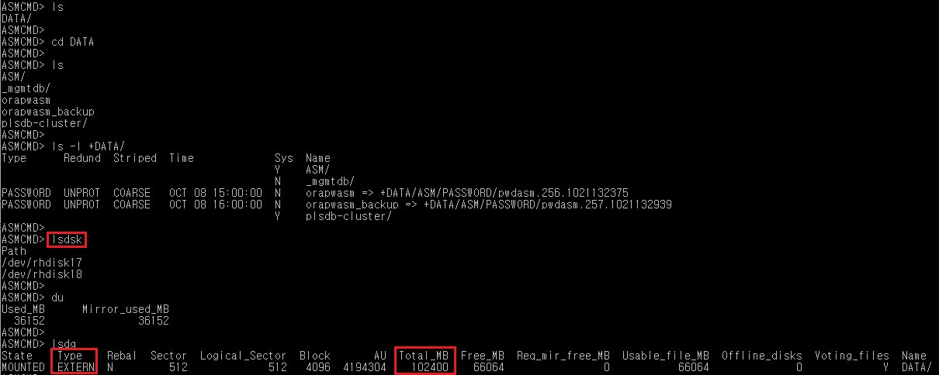
- ASM Disk 및 용량, Type 등 내용확인 가능

DB 암호화(D' Amo)

기동 및 중지 절차
- DAmo(DB 암호화) 솔루션은 기동 및 종료 프로세스로 동작하는 것이 아니라 DBMS가 실행되어
데이터가 Tables에 저장될 때 컬럼 단위로 업데이트 암호화 함수를 불러와 적용하는 방식임.

운영방식
운영방식
<D’Amo API 동작모드>
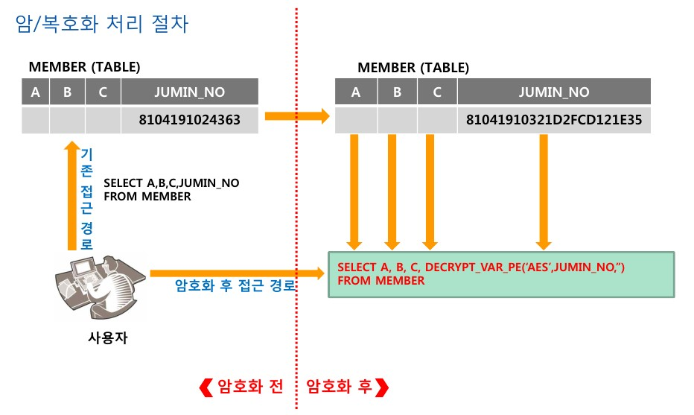
- 위 방식처럼 SELECT 문을 UPDATE 문으로 변경해서 암호화 함수를 불러와 적용하면 TABLE의 해당 컬럼은
암호화 되어 보여짐.
- “/oracle/app/damo/scpdb_agent.ini” 파일에 정책명(NPIB_API)을 활용하여 TABLE의 암호화 적용
- “acl_cli -start" 명령어 실행 시 패스워드는 “시스템 상세구성.xlsx” 파일 참조
<CLI 관리콘설 화면>
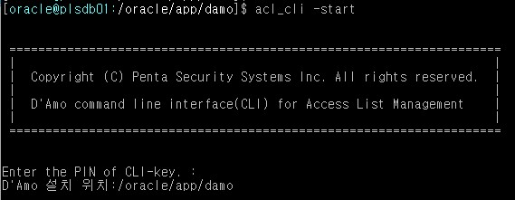
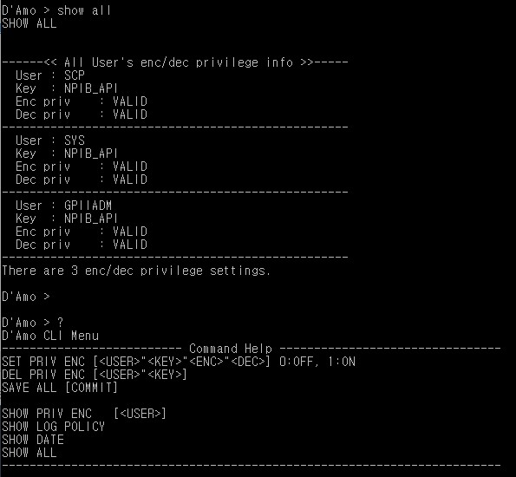
- 관리콘솔에 설정된 DB User 및 Key 값 확인
- 정책 적용방식 및 DB User 삭제 등 메뉴 확인 가능

백업 Agent(Netbakcup)

기동 및 중지 절차
순서 | 항목 | 명령어 | 설명
1 | 서비스 기동 | # cd /usr/openv/netbackup/bin/goodies | root계정으로 이동
2 | 서비스 기동 | # ./netbackup start | NetBackup 프로세스 기동
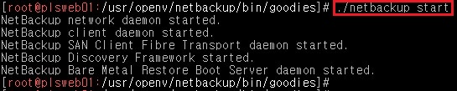
1 | 서비스 중지 | # cd /usr/openv/netbackup/bin/goodies | root계정으로 이동
2 | 서비스 중지 | # ./netbackup stop | NetBackup 프로세스 중지
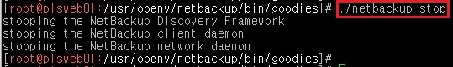
1 | 서비스 확인 | # ps -ef | grep netbackup | NetBackup 기동 및 중지 상태 확인
== 기동 시 프로세스 확인 ==
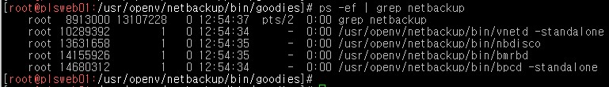
== 중지 시 프로세스 확인 ==

운영방식
운영방식
- 서버 재기동 시 자동으로 서비스 시작(/etc/inittab)되며, 기동 및 중지 프로세스는 범정부 서버 6대 동일하다
- 백업정책 및 시간은 Master 서버에 적용하여 백업 중이며, 변경 및 수정은 운영자와 협의 진행 필요
※ PICAS_INF_백업정책_v1.0.xlsx 파일 참조

별첨) AIX OS 백업 (광주통합전산센터 전달 문서 참조)
- UNIX서버의 OS 백업은 자체 백업 장치인 RDX 드라이브를 사용하며 서버의 OS백업명령어 (mksysb)를 사용하여 백업한다.
(RDX : Removable Disk EXchange의 약어로, 2.5 inch 하드디스크 기반의 데이터 저장용 카트리지)
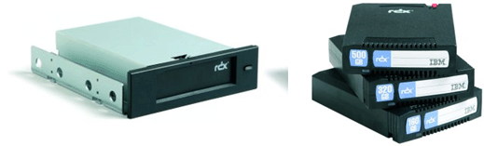
RDX Internal USB 3.0 Dock RDX Catridges
1) mksysb 수행
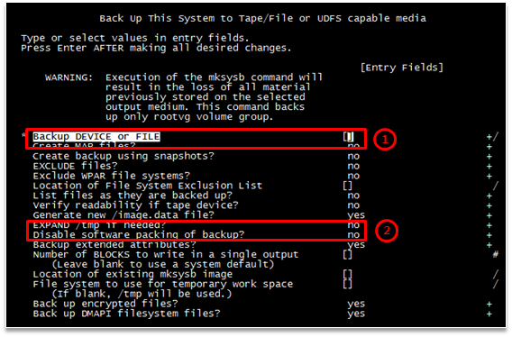
# smitty mksysb
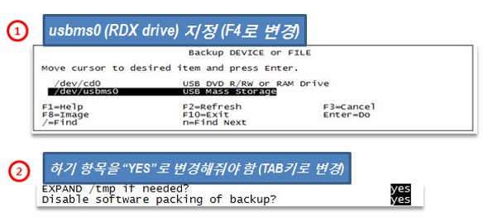
- Disable software packing of back 항목은 서비스 중인 AIX 환경에서는 반드시 “YES”로 변경해 주어야 함.
(AIX 단에서 임시 생성되거나 다른 Application에서 Holding 하고 있는 파일들을 필터링한 상태에서 mksysb 백업을 수행하는 옵션)
2) mksysb 백업 완료
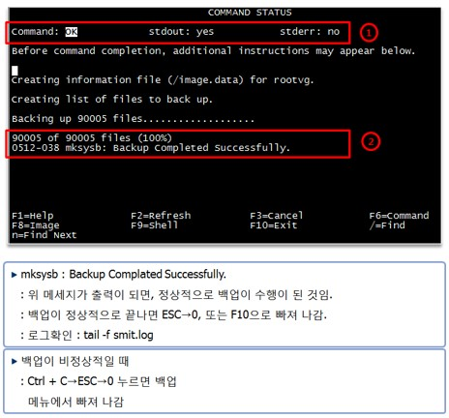

서버보안(SecuveTOS)

기동 및 중지 절차
순서 | 항목 | 명령어 | 설명
1 | 서비스 기동 | # cd /opt/secuve/TOSSuite/bin | root계정으로 이동
2 | 서비스 기동 | # ./fmodule on | SecuveTOS 프로세스 기동
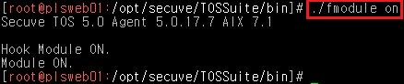
1 | 서비스 중지 | # cd /opt/secuve/TOSSuite/bin | root계정으로 이동
2 | 서비스 중지 | # ./fmodule off (암호 : Secuve00.) | SecuveTOS 프로세스 중지
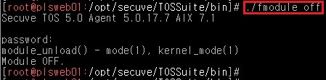
1 | 서비스 확인 | # ps -ef |grep Scv | SecuveTOS 기동 및 중지 상태 확인
== 기동 시 프로세스 확인 ==
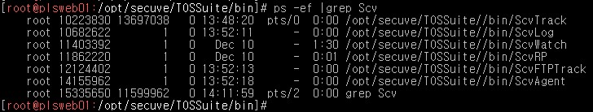
== 중지 시 프로세스 확인 ==
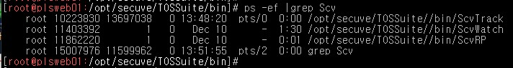
- ScvTrack(사용자행위 감사모듈), ScvWatch(모니터링 에이전트), ScvRP(원격패치 에이전트) 프로세스는
모듈을 중지해도 종료가 안되며, 강제로 프로세스를 kill 해도 자동으로 다시 실행 되어짐

운영방식
운영방식
- 기동 및 중지 프로세스는 범정부 서버 6대 동일하다
- “skeyctl” 명령어 실행 시 “Kernel keys state = disabled” 유지 되어야 하며, 만약 값이 “enabled” 되어 있다면
“skeyctl -k off” 적용 후 재부팅 (skeyctl -k off : 부팅해도 계속 disabled로 유지)
※ 명령어 : skeyctl -v boot(다음 부팅시 상태확인), bosboot -ad /dev/ipldevice(부팅 스크립트에 등록)

연계 Agent(MegaWare)

기동 및 중지 절차
순서 | 항목 | 명령어 |  |  | 설명
1 | WAS #1  서비스 기동 | # su - megaware |  |  | MegaWare 계정으로 로그인
2 | WAS #1  서비스 기동 | # cd /ssw/megaware/runtime/megaware.home |  |  | MegaWare 홈 경로 이동
3 | WAS #1  서비스 기동 | # ./startME.sh |  |  | MegaWare 프로세스 기동
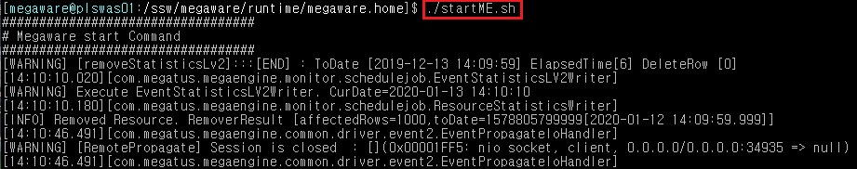
========================== 생략 ==============================
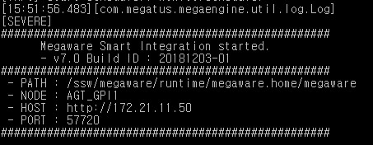
- 위와 같은 화면이 나오면 정상적으로 기동됨
1 | WAS #2  서비스 기동 | # su - megaware |  |  | MegaWare 계정으로 로그인
2 | WAS #2  서비스 기동 | # cd /ssw/megaware/runtime/megaware.home |  |  | MegaWare 홈 경로 이동
3 | WAS #2  서비스 기동 | # ./startME.sh |  |  | MegaWare 프로세스 기동
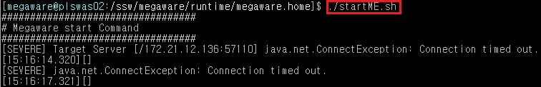
========================== 생략 ==============================
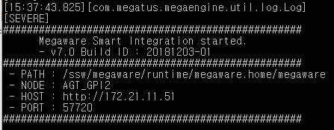
- 위와 같은 화면이 나오면 정상적으로 기동됨
1 | WAS #1  서비스 중지 | # su - megaware |  |  | MegaWare 계정으로 로그인
2 | WAS #1  서비스 중지 | # cd /ssw/megaware/runtime/megaware.home |  |  | MegaWare 홈 경로 이동
3 | WAS #1  서비스 중지 | # ./stopME.sh |  |  | MegaWare 프로세스 중지
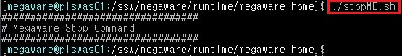
1 | WAS #2  서비스 중지 | # su - megaware |  |  | MegaWare 계정으로 로그인
2 | WAS #2  서비스 중지 | # cd /ssw/megaware/runtime/megaware.home |  |  | MegaWare 홈 경로 이동
3 | WAS #2  서비스 중지 | # ./stopME.sh |  |  | MegaWare 프로세스 중지
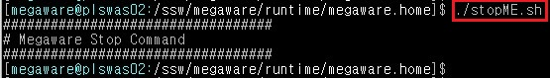
1 | 서비스 확인 | # ps -ef | grep AGT_GPI1 |  |  | WAS #1 MegaWare 프로세스 확인
2 | 서비스 확인 | # ps -ef | grep AGT_GPI2 |  |  | WAS #2 MegaWare 프로세스 확인
== 기동 시 프로세스 확인 ==
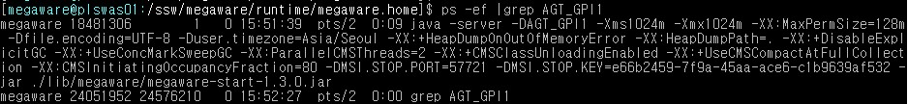
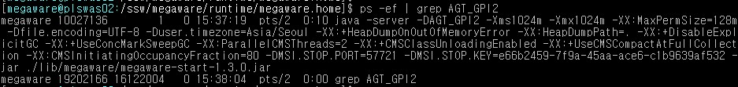
== 중지 시 프로세스 확인 ==
1 | PICAS 연계 #1 서비스 기동 |  | # su - megaware | MegaWare 계정으로 로그인
2 |  |  | # cd /ssw/megaware/runtime/megaware.home | MegaWare 홈 경로 이동
3 |  |  | # ./startME.sh | MegaWare 프로세스 기동
4 |  |  | # cd /ssw/megaware/mon/megaware.home | MegaWare 모니터링 홈 경로 이동
5 |  |  | # ./startME.sh | MegaWare 모니터링 프로세스 기동
<MegaWare 프로세스>
[SEVERE]
##################################################
Megaware Smart Integration started.
- v7.0 Build ID : 20181203-01
##################################################
- PATH : /ssw/megaware/runtime/megaware.home/megaware
- NODE : AGT_PIC1
- HOST : http://172.21.12.27
- PORT : 57720
##################################################

<MegaWare 모니터링 프로세스>
[SEVERE]
##################################################
Megaware Smart Integration started.
- v7.0 Build ID : 20181203-01
##################################################
- PATH : /ssw/megaware/mon/megaware.home/megaware
- NODE : MON_PIC1
- HOST : http://172.21.12.27
- PORT : 57100
##################################################
- 위와 같은 화면이 나오면 정상적으로 기동됨
1 | PICAS 연계 #2 서비스 기동 |  | # su - megaware | MegaWare 계정으로 로그인
2 |  |  | # cd /ssw/megaware/runtime/megaware.home | MegaWare 홈 경로 이동
3 |  |  | # ./startME.sh | MegaWare 프로세스 기동
4 |  |  | # cd /ssw/megaware/mon/megaware.home | MegaWare 모니터링 홈 경로 이동
5 |  |  | # ./startME.sh | MegaWare 모니터링 프로세스 기동
<MegaWare 프로세스>
[SEVERE]
##################################################
Megaware Smart Integration started.
- v7.0 Build ID : 20181203-01
##################################################
- PATH : /ssw/megaware/runtime/megaware.home/megaware
- NODE : AGT_PIC2
- HOST : http://172.21.12.28
- PORT : 57720
##################################################

<MegaWare 모니터링 프로세스>
[SEVERE]
##################################################
Megaware Smart Integration started.
- v7.0 Build ID : 20181203-01
##################################################
- PATH : /ssw/megaware/mon/megaware.home/megaware
- NODE : MON_PIC2
- HOST : http://172.21.12.28
- PORT : 57100
##################################################
- 위와 같은 화면이 나오면 정상적으로 기동됨
1 | PICAS 연계 #1 서비스 중지 |  | # su - megaware | MegaWare 계정으로 로그인
2 |  |  | # cd /ssw/megaware/runtime/megaware.home | MegaWare 홈 경로 이동
3 |  |  | # ./stopME.sh | MegaWare 프로세스 중지
4 |  |  | # cd /ssw/megaware/mon/megaware.home | MegaWare 모니터링 홈 경로 이동
5 |  |  | # ./stopME.sh | MegaWare 모니터링 프로세스 중지
$ cd /ssw/megaware/runtime/megaware.home
$ ./stopME.sh
##################################
# Megaware Stop Command
##################################
$
$ cd /ssw/megaware/mon/megaware.home
$ ./stopME.sh
##################################
# Megaware Stop Command
##################################
1 | PICAS 연계 #2 서비스 중지 |  | # su - megaware | MegaWare 계정으로 로그인
2 |  |  | # cd /ssw/megaware/runtime/megaware.home | MegaWare 홈 경로 이동
3 |  |  | # ./stopME.sh | MegaWare 프로세스 중지
4 |  |  | # cd /ssw/megaware/mon/megaware.home | MegaWare 모니터링 홈 경로 이동
5 |  |  | # ./stopME.sh | MegaWare 모니터링 프로세스 중지
$ cd /ssw/megaware/runtime/megaware.home
$ ./stopME.sh
##################################
# Megaware Stop Command
##################################
$
$ cd /ssw/megaware/mon/megaware.home
$ ./stopME.sh
##################################
# Megaware Stop Command
##################################
1 | 서비스 확인 |  | # ps -ef | grep AGT_PIC | MegaWare 프로세스 확인
2 |  |  | # ps -ef | grep MON_PIC | MegaWare 모니터링 프로세스 확인
== 기동 시 프로세스 확인 ==
$ ps -ef | grep AGT_PIC
megaware 46792828 46465272 0 17:54:37 pts/2 0:00 grep AGT_PIC
megaware 8585600 1 0 17:41:40 pts/2 0:26 java -server -DAGT_PIC2 -Xms1024m -Xmx1024m -XX:MaxPermSize=128m -Dfile.encoding=UTF-8 -Duser.timezone=Asia/Seoul -XX:+HeapDumpOnOutOfMemoryError -XX:HeapDumpPath=. -XX:+DisableExplicitGC -XX:+UseConcMarkSweepGC -XX:ParallelCMSThreads=2 -XX:+CMSClassUnloadingEnabled -XX:+UseCMSCompactAtFullCollection -XX:CMSInitiatingOccupancyFraction=80 -DMSI.STOP.PORT=57201 -DMSI.STOP.KEY=e66b2459-7f9a-45aa-ace6-c1b9639af532 -jar ./lib/megaware/megaware-start-1.3.0.jar

$ ps -ef | grep MON_PIC
megaware 48365778 1 0 17:43:46 pts/2 0:22 java -server -DMON_PIC2 -Xms1024m -Xmx1024m -XX:MaxPermSize=128m -Dfile.encoding=UTF-8 -Duser.timezone=Asia/Seoul -XX:+HeapDumpOnOutOfMemoryError -XX:HeapDumpPath=. -XX:+DisableExplicitGC -XX:+UseConcMarkSweepGC -XX:ParallelCMSThreads=2 -XX:+CMSClassUnloadingEnabled -XX:+UseCMSCompactAtFullCollection -XX:CMSInitiatingOccupancyFraction=80 -DMSI.STOP.PORT=57101 -DMSI.STOP.KEY=e66b2459-7f9a-45aa-ace6-c1b9639af532 -jar ./lib/megaware/megaware-start-1.3.0.jar
megaware 8454500 46465272 0 17:55:17 pts/2 0:00 grep MON_PIC

== 중지 시 프로세스 확인 ==
$ ps -ef | grep AGT_PIC
megaware 7274982 46465272 0 18:00:52 pts/2 0:00 grep AGT_PIC

$ ps -ef | grep MON_PIC
megaware 46989504 46465272 0 18:00:04 pts/2 0:00 grep MON_PIC

운영방식
운영방식
1) 범정부 서버
- 범정부 WAS #1, #2 서버에 MegaWare Agent 각 1식 설치
- 외부에서 유입되는 패킷은 L4를 통해 SLB 구성하여 WAS #1, #2로 분배(WAS #1, #2 로 직접 연결도 가능)
- 대법원 및 행공센, PICAS 연계서버(EAI)와 서비스 연결
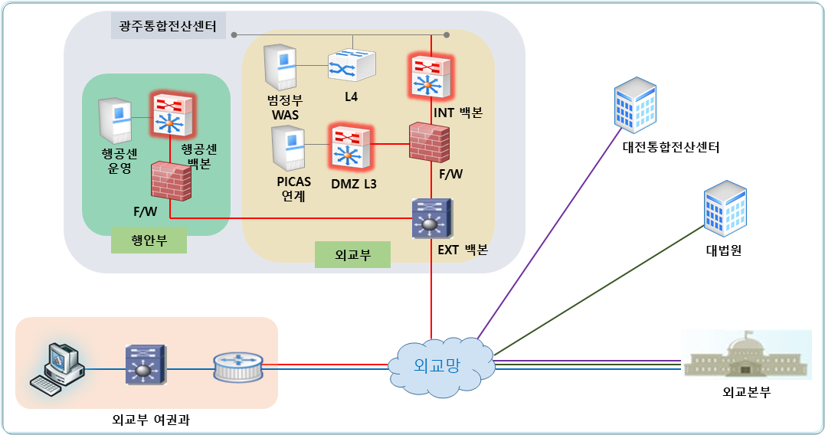
- 행공센을 제외한 대외기관(대법원 및 정부기관)은 외교본부를 통해 서비스를 진행
<편의상 간략적으로 구성도 작성>
① 대법원 : 외교부 여권과 – 외교본부 – 대법원, 범정부 WAS – 외교본부 – 대법원,
PICAS 연계 – 외교본부 – 대법원
② 대전통합전산센터 : 외교부 여권과 – 외교본부 – 대전통합전산센터,
범정부 WAS – 외교본부 – 대전통합전산센터, PICAS 연계 – 외교본부 – 대전통합전산센터
③ 범정부 WAS : 외교부 여권과 – 범정부 WAS
④ PICAS 연계 : 외교부 여권과 – PICAS 연계
⑤ 행공센 운영 : 외교부 여권과 – 범정부 WAS – 행공센 운영, 외교부 여권과 – PICAS 연계 – 행공센 운영
(행공센과 통신은 망연계 솔루션 도입 전까지 임시적으로 구성)
2) PICAS 연계
- PICAS 연계 #1, #2 서버에 MegaWare Agent 각 1식 및 HUB 각 1식 설치
- 외부에서 유입되는 패킷은 L4를 통하지 않고 직접 PICAS 연계 서버로 연결 (Active – Standby)

장애대응

대응절차
장애대응절차는 발생시간 이후 장애상황에 따라 유동적으로 적용하고 운영시스템은 Active-Active, Active-Standby, Active-Passive, 단일시스템 등 구성에 따라 정상운영이 가능한 경우를 제외한 서비스 장애 시 본 절차를 참조한다.
<장애대응 계통도>
운영팀 |  | 인프라팀
장애상황보고  초동조치 착수  업무영향도 파악  시스템의 장애로그 수집  협력사 비상소집  장애원인 분석  복구업무 착수 |  | 인프라의 장애확인 및 보고  인프라의 장애대응 관리  관계부서 협조 요청  장애조치 완료 시 보고
 |  | 업무팀
업무별 장애 영향도 분석
장애현황 파악 및 보고
관계부서 협조 요청
장애조치 완료 시 보고

<임무 및 역할>
구분 | 임무 및 역할
운영팀 | - 장애대응 초동조치 착수  - 업무 영향도 파악(운영자)  - 시스템의 장애에 대한 로그 백업 수행(담당자)  - 기술지원 협력업체 지원요청(담당자)  - 장애상황 보고(운영자)  - 장애원인 분석 및 복구업무 착수(운영자/협력업체)
인프라팀 | - 인프라의 장애 원인 파악  - 장애 정도에 따른 확인 및 전파  - 인프라 장애에 대한 조치  - 장애원인 분석 및 복구업무 착수(서버, 네트워크, 상용솔루션)
업무팀 | - 서비스 장애 확인 및 보고  - 장애 정도에 따른 확인 및 전파  - 서비스 장애에 대한 조치  - 장애원인 분석 및 복구업무 착수(개발자/DBA/협력업체)

제품별 매뉴얼
- 제조사(협력사)에서 제공하는 매뉴얼을 참고한다.
순번 | 제품명 | 파일명 | 비고
1 | WebTier | - WebLogic 교육.ppt  - Oracle 제품 기동정지_절차서.docx | WebTier 내용포함
2 | WebLogic | - [WLS12c]WLS 운영가이드.docx  - WebLogic 교육.ppt  - Oracle 제품 기동정지_절차서.docx
3 | Oracle | - Oracle_DBMS.doc  - Oracle 제품 기동정지_절차서.docx
4 | D’Amo | - 202_DP_API모드_최적화_가이드.pdf  - D'Amo_DA_v4.0.70_사용자 설명서(SL4).pdf  - DA Oracle 적용방법.pdf
5 | Netbackup | - VERITAS_Netbackup_7 x_UNIX_Manual.pdf
6 | MegaWare
7 | SecuveTOS | - SecuveTOS 제안서.pdf | 회사정책상 매뉴얼 제공불가

- 매뉴얼내용에 참고할 파일
순번 | 파일명 | 내용 | 비고
1 | 시스템 상세구성.xlsx | 서버의 전반적인 내용(파티션 및 계정 등)
2 | PICAS_INF_백업정책_v1.0.xlsx | 백업정책에 관한 내용(백업날짜 및 시간)

비상연락망

사업자
제품명 | 소속 | 직급 | 이름 | 연락처 | E-Mail
총괄 PM | ㈜아이티센 | 이사 | 한완수 | 010-6352-1792 | wshan@itcen.co.kr
인프라 SA | ㈜아이티센 | 차장 | 최용준 | 010-8976-4922 | choiyj@itcen.co.kr

소프트웨어
제품명 | 소속 | 직급 | 이름 | 연락처 | E-Mail
WebTier | ㈜와이즈테크놀로지 | 대리 | 서기원 | 010-7706-0104 | kwseo@wizetech.co.kr
WebLogic | ㈜와이즈테크놀로지 | 대리 | 서기원 | 010-7706-0104 | kwseo@wizetech.co.kr
Oracle | ㈜와이즈테크놀로지 | 과장 | 지창근 | 010-4782-9827 | ckji@wizetech.co.kr
D’Amo | ㈜테드넷 | 과장 | 최원제 | 010-2721-8524 | cwonje@tednet.co.kr
NetBackup | ㈜매사 | 차장 | 오동현 | 010-4731-0025 | odh@mesa.kr
MegaWare | ㈜메가투스 | 차장 | 이승헌 | 010-6521-1015 | shlee@megatus.com
MegaWare | ㈜메가투스 | 사원 | 김유진 | 010-3713-4274 | yujin9301@megatus.com
안면인식  (Alchera Face) | ㈜알체라 | 팀장 | 이강의 | 010-7109-1937 | ke.lee@alcherainc.com
SecuveTOS | ㈜시큐브 | 사원 | 김민엽 | 010-3834-6721 | kmy1721@secuve.com

